1. Трансформаторы
Трансформатор – статическое электромагнитное устройство, имеющее две (или более) индуктивно связанные обмотки и предназначенное для преобразования посредством явления электромагнитной индукции одной (первичной) системы переменного тока в другую (вторичную) систему переменного тока. Наибольшее применение в электротехнических установках, а также в энергетических системах передачи и распределения электроэнергии имеют силовые трансформаторы (рис.1.1), которые изменяют только значения переменного напряжения и тока. При изучении данного раздела главное внимание уделено силовым трансформаторам общего назначения.
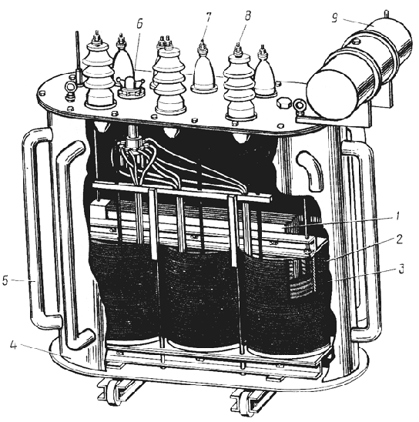
Рис. 1.1
1 - магнитопровод; 2,3 - обмотки; 4 - бак; 5 - трубы охлаждения; 6 - рукоятка переключателя напряжений; 7,8 – вводы обмоток низкого и высокого напряжений; 9 – расширитель

1.1. Устройство и принцип действия трансформаторов
Простейший однофазный силовой трансформатор состоит из магнитопровода и двух обмоток. Одна из обмоток, называемая первичной, подключена к источнику переменного тока на напряжение U₁. К другой обмотке, называемой вторичной, подключена нагрузка Z_{H}.Первичная и вторичная обмотки силового трансформатора не имеют электрической связи друг с другом, и мощность из одной обмотки в другую передается электромагнитным путем.
Действие трансформатора основано на явлении электромагнитной индукции. При подключении первичной обмотки к источнику переменного тока частоты f в витках этой обмотки протекает переменный ток i₁, который создает в магнитопроводе переменный магнитный поток Ф₁. Замыкаясь в магнитопроводе, этот поток сцепляется с обеими обмотками и индуктирует в первичной обмотке ЭДС самоиндукции

,
во вторичной обмотке ЭДС взаимоиндукции

,
где - w₁ и w₂ число витков в первичной и вторичной обмотках.
При подключении нагрузки Z_{H} к клеммам вторичной обмотки под действием ЭДС e₂ в витках этой обмотки создается ток i₂ , а на клеммах вторичной обмотки устанавливается напряжение U_{2.} У повышающего трансформатора U₂ > U₁, а у понижающего U₂ < U₁.
При протекании тока в витках вторичной обмотки в магнитопроводе создается второй переменный магнитный поток Ф₂ . Направление этого потока зависит от характера нагрузки трансформатора и может быть встречным или согласным потоку первичной обмотки. Кроме того, появление тока во вторичной обмотке вызывает изменение тока в первичной обмотке, но результирующий магнитный поток Ф в магнитопроводе не меняется и зависит только от величины и частоты напряжения первичной обмотки. Таким образом, можно принять, что результирующий поток Ф равен потоку Ф₁.
Современные силовые трансформаторы имеют одинаковую конструктивную схему, состоящую из четырех основных систем: 1. Замкнутая магнитная система – магнитопровод; 2. Электрическая система – две или более обмоток; 3. Охлаждающая система – воздушная, масляная, водяная или комбинированная; 4. Механическая система - обеспечивает механическую прочность всей конструкции, возможность перемещения трансформатора.
Магнитопровод служит для усиления индуктивной связи между обмотками, он образует магнитную цепь, по которой замыкается результирующий магнитный поток трансформатора. Магнитопровод изготовлен из листовой электротехнической стали с изоляцией листов друг от друга лаковой или оксидной пленкой. Такая конструкция магнитопровода позволяет ослабить вихревые токи, наводимые в нем переменным магнитным потоком, и уменьшить потери энергии в трансформаторе.
Силовые трансформаторы выполняются с магнитопроводом трех типов: стержневого, броневого, бронестержневого.
Магнитопровод стержневого типа однофазного трансформатора (рис.1.2,а) состоит из четырех участков: двух стержней (С) и двух ярм (Я). Стержень – часть магнитопровода, которую охватывают витки обмоток, ярмо – часть магнитопровода, соединяющая стержни в замкнутый магнитопровод.
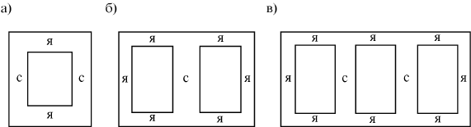
Рис. 1.2

В однофазном двухобмоточном стержневом трансформаторе каждая из двух обмоток состоит из двух частей, расположенных на двух стержнях и соединяемых либо последовательно, либо параллельно. Такое расположение обмоток приводит к увеличению индуктивной связи.
Поперечное сечение стержня представляет собой ступенчатую фигуру, вписанную в окружность. Ярмо имеет поперечное сечение с меньшим числом ступеней и четырьмя углами, выходящими за пределы окружности. Сечение ярма больше сечения стержня, что позволяет, в частности, улучшить параметры холостого хода трансформатора.
Магнитопровод броневого типа однофазного трансформатора (рис.1.2,б) имеет один стержень и два ярма, которые частично, с диаметральных сторон, закрывают обмотки подобно “броне”. Магнитный поток в стержне такого магнитопровода в два раза больше, чем в ярмах, поэтому каждое ярмо имеет сечение в два раза меньшее, чем стержень.
Магнитопровод бронестержневого типа однофазного трансформатора (рис.1.2,в) имеет два стержня и два ярма, как в стержневом типе и еще два боковых ярма, как в броневом. Эта конструкция магнитопровода требует повышенного расхода электротехнической стали, но позволяет уменьшить высоту магнитопровода, что имеет важное значение при транспортировке трансформаторов по железной дороге.
Магнитопровод стержневого типа трехфазного трансформатора (рис.1.3,а) состоит из трех стержней и двух ярм, расположенных в одной плоскости, если магнитопровод плоский. У пространственного магнитопровода стержни расположены в разных плоскостях. Плоский магнитопровод стержневого типа не вполне симметричен, так как длина магнитопровода для средней фазы несколько короче, чем для крайних. Однако влияние этого весьма незначительно.
Магнитопровод броневого типа трехфазного трансформатора (рис.1.3,б) схематично может быть представлен тремя однофазными броневыми магнитопроводами, стоящими друг на друге. Средняя фаза такого трансформатора имеет обратное включение относительно крайних, чтобы в соприкасающихся частях магнитопровода соседних фаз потоки складывались геометрически, а не вычитались, что позволяет уменьшить сечение этих частей магнитопровода.
Магнитопровод бронестержневого типа трехфазного трансформатора (рис.1.3,в) имеет три стержня и два ярма, как в стержневом типе, и еще два боковых ярма, как в броневом. Преимущества и недостатки такой конструкции магнитопровода подобны одноименной конструкции однофазного трансформатора.
Для преобразования трехфазного напряжения можно использовать не только трехфазный трансформатор с магнитопроводом одного из трех рассмотренных типов, но и три однофазных трансформатора. Такое устройство называется трехфазной трансформаторной группой или групповым трансформатором.
Чаще применяются трехфазные трансформаторы с общим для всех фаз магнитопроводом, такие трансформаторы компактнее и дешевле. Групповой трансформатор применяется при невозможности или затруднении транспортирования трехфазного трансформатора и для уменьшения резервной мощности на случай аварии или ремонта.
Обмотки трансформаторов являются важнейшим элементом трансформатора по следующим двум причинам: 1. Стоимость материалов, используемых на их изготовление, составляет около половины стоимости трансформатора; 2. Срок службы трансформатора почти всегда определяется сроком службы его обмоток.

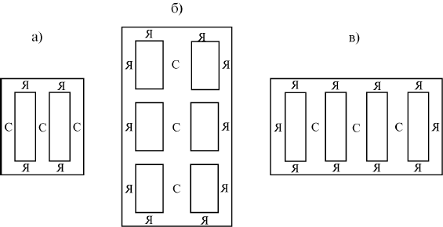
Рис.1.3

В двухобмоточных трансформаторах обмотку, подключенную к сети с более высоким напряжением, называют обмоткой высшего напряжения (ВН), а обмотку, подключенную к сети меньшего напряжения, называют обмоткой низшего напряжения (НН).
По расположению на стержне магнитопровода обмотки подразделяют на концентрические и чередующиеся. Концентрические обмотки выполняют в виде полых цилиндров, размещаемых на стержнях концентрически. Ближе к стержню размещают обмотку НН, как требующую меньшее изоляционное расстояние от стержня, а снаружи - обмотку ВН.
Чередующиеся (дисковые) обмотки выполняются в виде отдельных секций (дисков) НН и ВН и располагают на стержне в чередующемся порядке. Они применяются лишь в трансформаторах специального назначения.
По конструктивно-технологическим признакам обмотки подразделяют на следующие основные типы:
1. Цилиндрические одно- и многослойные обмотки из провода прямоугольного или круглого сечения;
2. Винтовые одно- и многоходовые из провода прямоугольного сечения;
3. Непрерывные катушечные обмотки из провода прямоугольного сечения;
4. Обмотки из фольги (ленты).
Одно- и двухслойные цилиндрические обмотки из провода прямоугольного сечения применяют в качестве обмоток НН при номинальных токах до 800 А. Витки каждого слоя наматывают вплотную друг к другу по винтовой линии. Междуслойная изоляция выполняется двумя слоями электроизоляционного картона по 0,5 мм или каналом.
Многослойные цилиндрические обмотки из провода круглого сечения применяют в качестве обмотки ВН (до 35 кВ). Многослойные цилиндрические обмотки из прямоугольного провода применяют в трансформаторах для напряжений 110 кВ и выше.
Винтовые одно- и многоходовые обмотки применяют в качестве обмоток НН при токе свыше 300 А. Витки наматывают по винтовой линии, имеющей один или несколько ходов. Между витками и параллельными ветвями (ходами) выполняют каналы.
Непрерывные катушечные обмотки состоят из последовательно соединенных дисковых катушек, намотанных по спирали непрерывно, без обрыва провода между отдельными катушками. Катушки отделены друг от друга каналом. Их применяют в качестве обмоток ВН и НН.

1.2. Основные уравнения трансформатора
Можно предположить, что результирующий переменный магнитный поток Ф в магнитопроводе трансформатора является синусоидальной функцией времени.
Тогда мгновенное значение ЭДС, наводимой им в первичной обмотке, равно
,
где .
По аналогии для вторичной обмотки
.
Таким образом , ЭДС e₁ и e₂ и отстают по фазе от результирующего потока Ф на угол .
Действующие значения ЭДС
,
.
Отношение ЭДС обмоток ВН и НН называют коэффициентом трансформации
.
Токи I₁ и I₂ в обмотках трансформатора кроме результирующего магнитного потока Ф создают магнитные потоки рассеяния и (рис.1.4). Каждый из этих потоков сцеплен с витками лишь собственной обмотки и индуцирует в ней ЭДС рассеяния.
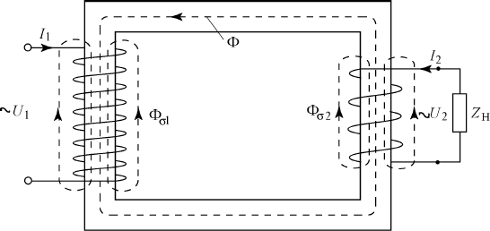
Рис. 1.4

Действующие значения ЭДС рассеяния пропорциональны токам в соответствующих обмотках
где - индуктивные сопротивления рассеяния первичной и вторичной обмоток, соответственно. Знак минус в этих выражениях свидетельствует о реактивности ЭДС рассеяния.
Для первичной обмотки трансформатора, включенной в сеть на напряжение U₁ , с учетом падения напряжения в ее активном сопротивлении , уравнение напряжения имеет следующий вид
.
В силовом трансформаторе индуктивное и активное падения напряжения невелики, поэтому можно считать, что .
Для вторичной обмотки трансформатора падения напряжения на нагрузке равно напряжению на клеммах вторичной обмотки, и уравнение напряжения имеет следующий вид:
,
где - активное сопротивление вторичной обмотки.
Если трансформатор работает при первичной обмотке, включенной на напряжение U₁, и разомкнутой вторичной обмотке, то режим работы называется холостым ходом. Ток в первичной обмотке при этих условиях называют током холостого хода.
Магнитодвижущая сила (МДС) , созданная этим током, наводит в магнитопроводе трансформатора магнитный поток с амплитудой

,
где R_{M} - магнитное сопротивление магнитопровода.
При замкнутой вторичной обмотке, на нагрузку Z_{H} в ней возникает ток I₂, а в первичной обмотке ток увеличивается до значения I₁. Теперь магнитный поток в магнитопроводе создается действиями двух МДС и .
Таким образом, можно считать, что значение результирующего магнитного потока при неизменном напряжении U₁ практически не зависит от нагрузки трансформатора, если ее величина не превышает номинальную. Принятое положение позволяет получить уравнение МДС трансформатора
и уравнение токов трансформатора
,
где - ток вторичной обмотки, приведенный к числу витков первичной обмотки.

1.3. Электрическая схема замещения трансформатора
Параметры первичной и вторичной обмоток трансформатора отличаются, что наиболее ощутимо при больших коэффициентах трансформации и затрудняет построение векторных диаграмм.
Названное затруднение устраняется процедурой, называемой приведением параметров вторичной обмотки и нагрузки к первичной, они пересчитываются на число витков, равное числу витков первичной обмотки w₁. В результате вместо реального трансформатора с коэффициентом трансформации получают эквивалентный трансформатор с , где . Такой трансформатор называют приведенным.
Приведение вторичных параметров не должно отразиться на энергетических показателях трансформатора: все мощности и фазовые сдвиги во вторичной обмотке приведенного трансформатора должны остаться такими, как в реальном трансформаторе. В результате число витков вторичной обмотки изменится в раз и как следствие этого , .
Из условия равенства электромагнитных мощностей вторичных обмоток реального и приведенного трансформаторов получаем выражение для приведенного тока вторичной обмотки
.
Из условия равенства потерь в активном сопротивлении вторичных обмоток реального и приведенного трансформаторов получаем выражение для приведенного активного сопротивления вторичной обмотки
.
Приведенное индуктивное сопротивление рассеяния вторичной обмотки определяем из условия равенства реактивных мощностей вторичных обмоток реального и приведенного трансформаторов
.
Приведенное полное сопротивление вторичной обмотки трансформатора
.
Уравнения напряжений для приведенного трансформатора
,
.
Уравнение токов .
Эти уравнения устанавливают аналитическую связь между параметрами трансформатора в диапазоне нагрузок от режима холостого хода до номинальной.
Изобразим эквивалентную схему трансформатора (рис.1.5,а). На этой схеме активные и индуктивные сопротивления условно вынесены из соответствующих обмоток и включены последовательно.
Так как в приведенном трансформаторе k=1 , то . В результате точки А и а, Х и х на схеме имеют одинаковые потенциалы, что позволяет соединить их электрически и получить Т-образную электрическую схему замещения приведенного трансформатора (рис.1.5,б). В этой схеме замещения магнитная связь между обмотками заменена электрической.
Т-образная электрическая схема замещения приведенного трансформатора облегчает исследование электромагнитных процессов и расчет трансформаторов. Схема представляет собой совокупность трех ветвей. Первая: с сопротивлением и током . Вторая (намагничивающая): с сопротивлением и током , где r_{m}, x_{m} - параметры ветви намагничивания. Третья: с сопротивлениями вторичной обмотки , нагрузки и током .

Рис. 1.5

Все параметры электрической схемы замещения, кроме , являются постоянными и могут быть определены либо расчетным, либо опытным путем (из опытов холостого хода и короткого замыкания).

1.4. Опыт холостого хода
Холостой ход – режим работы трансформатора при разомкнутой вторичной обмотке , .
Уравнения напряжений и токов принимают следующий вид:
;
,
Магнитный поток в трансформаторе является переменным, поэтому магнитопровод непрерывно перемагничивается, в нем имеются магнитные потери от гистерезиса и вихревых токов, наводимых переменным магнитным потоком в пластинах электротехнической стали.
Ток холостого хода имеет две составляющие: активную , обусловленную магнитными потерями, и реактивную , представляющую собой намагничивающий ток,
.
Обычно активная составляющая тока холостого хода невелика, не превышает 10% от тока I₀, и поэтому не оказывает заметного влияния на ток холостого хода.
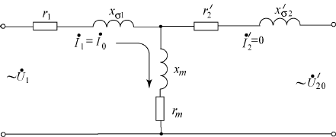
Рис.1.6

Так как полезная мощность при работе трансформатора на холостом ходу равна нулю, то активная мощность P₀, потребляемая в этом режиме, расходуется на магнитные потери в магнитопроводе P_{M} и на
электрические потери в первичной обмотке .
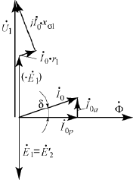
Рис 1.7
Учитывая, что ток холостого хода I₀ обычно не превышает 2-10 % от номинального тока первичной обмотки , электрическими потерями можно пренебречь и считать потерями холостого хода магнитные потери в электротехнической стали магнитопровода.
Электрическая схема замещения и векторная диаграмма трансформатора имеют следующий вид (рис.1.6, 1.7).
Угол , на который вектор результирующего магнитного потока отстает по фазе от тока , называют углом магнитных потерь. Этот угол увеличивается с ростом активной составляющей тока холостого хода , т.е. с ростом магнитных потерь в магнитопроводе трансформатора.

1.5. Опыт короткого замыкания
Короткое замыкание – режим работы трансформатора при замкнутой накоротко вторичной обмотке , .
В условиях эксплуатации, когда к первичной обмотке подведено номинальное напряжение , короткое замыкание является аварийным режимом, представляет большую опасность для трансформатора. Только установившийся ток короткого замыкания превышает номинальный ток в 10-20 раз.
Опыт короткого замыкания не представляет опасности для трансформатора, так как к первичной обмотке подводят пониженное напряжение, при котором токи в обеих обмотках равны номинальным.
Это пониженное напряжение называется номинальным напряжением короткого замыкания и обычно выражают в процентах от номинального
.
Ранее было установлено, что результирующий магнитный поток в магнитопроводе трансформатора приблизительно пропорционален напряжению первичной обмотки. Следовательно, в опыте короткого замыкания результирующий магнитный
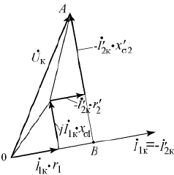
Рис. 1.9
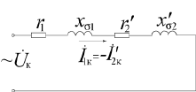
Рис.1.8
поток в магнитопроводе мал, для его создания требуется настолько малый намагничивающий ток, что им можно пренебречь, и поэтому схема замещения не содержит ветви намагничивания.
Уравнения напряжений и токов принимают следующий вид:
,
,
где Z_{k} - сопротивление трансформатора при опыте короткого замыкания; r_{k,} x_{k} - активная и реактивная составляющие сопротивления Z_{k}.
Электрическая схема замещения и векторная диаграмма представлены на рис.1.8, 1.9.
Прямоугольный треугольник называют треугольником короткого замыкания, а его катеты являются активной и реактивной составляющими напряжения короткого замыкания

,
.

Так как при опыте короткого замыкания результирующий поток мал по сравнению с его значением при номинальном напряжении первичной обмотки, то магнитными потерями в магнитопроводе можно пренебречь. Следовательно, активная мощность P_{k}, потребляемая в этом режиме, расходуется на электрические потери в обмотках трансформатора

.

1.6. Векторные диаграммы трансформатора при нагрузке

Для их построения используется электрическая схема замещения приведенного трансформатора и основные уравнения напряжений и токов. Векторные диаграммы наглядно показывают соотношения и фазовые сдвиги между токами, ЭДС, напряжениями трансформатора.

Для определения угла сдвига фаз между и необходимо знать характер нагрузки. При активно-индуктивной нагрузке (рис.1.10) вектор отстает по фазе от на угол

.

При активно-емкостной нагрузке (рис.1.11) вектор опережает по фазе на угол

.
При значительной емкостной составляющей нагрузки напряжение может оказаться больше, чем ЭДС при холостом ходе . Кроме того, реактивная составляющая тока вторичной обмотки совпадает по фазе с реактивной составляющей тока холостого хода , оказывая подмагничивающее действие на магнитопровод. Это вызывает уменьшение тока первичной обмотки по сравнению с его значением при активно-индуктивной нагрузке, когда составляющая оказывает размагничивающее действие.
Рис. 1.10
Рассмотренные векторные диаграммы нагруженного трансформатора из-за их сложности не могут быть использованы для практических расчетов. По аналогии с опытом короткого замыкания в трансформаторах, работающих с нагрузкой близкой к номинальной, пренебрегают током холостого хода и считают, что .
В результате схема замещения трансформатора приобретает упрощенный вид, в ней отсутствует ветвь намагничивания. Схема состоит из последовательно включенных элементов , , (рис.1.12,а).
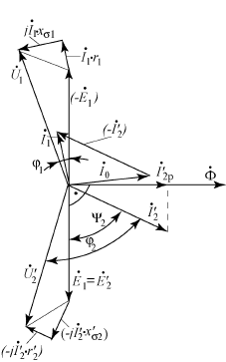
Рис. 1.11
Упрощенную векторную диаграмму строят по значениям номинального напряжения первичной обмотки , номинального тока первичной обмотки , коэффициента мощности и параметрам треугольника короткого замыкания , , .
Поясним построение упрощенной векторной диаграммы трансформатора при активно-индуктивной нагрузке (рис.1.12,б). Произвольно, например, на оси ординат из ее начала строят вектор тока . Под углом проводят линию, на которой будет расположен вектор напряжения в соответствии с характером нагрузки. Строят - треугольник короткого замыкания. Катет ВС, равный активной составляющей напряжения короткого замыкания, совпадает по фазе с вектором тока. Катет АВ, равный реактивной составляющей напряжения короткого замыкания, опережает по фазе вектор тока на 90$∘$.
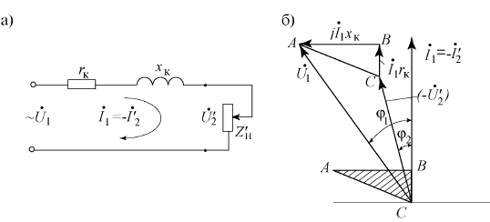
Рис. 1.12

Сдвигают треугольник ΔАВС, не изменяя ориентации его сторон, так, чтобы вершина С находилась на линии, направленной под углом к вектору тока, до тех пор пока расстояние от начала координат до вершины А не станет равным .
После этого определяют угол фазового сдвига между током первичной обмотки и ее напряжением ₁ а также величину вектора . Все построения векторов выполняются в масштабе.

1.7. Внешние характеристики трансформатора
Изменение тока нагрузки трансформатора вызывает изменение его вторичного напряжения и коэффициента полезного действия, вследствие изменения падений напряжения и потерь активной мощности в его обмотках.
Изменение вторичного напряжения обычно выражают в процентах и определяют следующим образом:
,
где - напряжения (ЭДС) холостого хода вторичной обмотки, обычное и приведенное, при номинальном напряжении первичной обмотки; - напряжения на клеммах вторичной обмотки трансформатора, обычное и приведенное, при номинальном напряжении первичной обмотки.
Используя упрощенную векторную диаграмму трансформатора, получено выражение для расчета изменения вторичного напряжения
,
где - коэффициент нагрузки.
Из данного выражения следует, что изменение вторичного напряжения зависит от величины и характера нагрузки.
Зависимости при , приведенные на рис.1.13,а, имеют практически линейный характер, так как первое слагаемое изменяется пропорционально нагрузке, а второе в силу его малости не оказывает заметного влияния на значение .
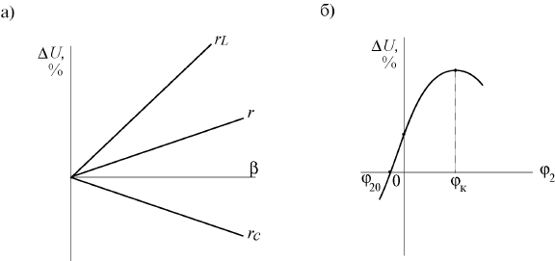
Рис. 1.13

Вторым слагаемым пренебрегают в большинстве случаев из-за его относительно малого значения и используют для расчета упрощенную формулу
.
Зависимость при имеет более сложный вид, рис.1.13,б. При , при . Наибольшее изменение напряжения имеет место при и равно . При .
Внешней характеристикой трансформатора называют зависимость
вторичного напряжения от тока нагрузки или от коэффициента нагрузки при номинальных напряжении и частоте первичной обмотки и неизменном характере нагрузки.
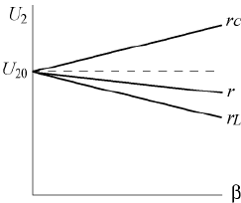
Рис. 1.14
Для построения внешней характеристики может быть использована формула
, где .
Внешние характеристики (рис.1.14) вследствие линейности зависимости также линейны.

1.8. Регулирование напряжения трансформаторов
Напряжения в разных точках линии электропередачи, куда могут быть включены понижающие трансформаторы, отличаются друг от друга и, как правило, от номинального первичного напряжения трансформаторов. Кроме того, эти напряжения изменяются из-за колебаний нагрузки. Учитывая, что напряжение на клеммах вторичной обмотки трансформатора должно соответствовать требованиям ГОСТа, то обеспечить это возможно, в частности, изменением коэффициента трансформации.
Обмотки ВН понижающих трансформаторов имеют регулировочные ответвления, с помощью которых можно получить коэффициент трансформации, несколько отличающийся от номинального.
Регулировочные ответвления делают в каждой фазе либо вблизи нулевой точки, либо посередине фазы. В первом случае на каждой фазе делают по три или пять ответвлений, при этом среднее ответвление соответствует номинальному коэффициенту трансформации, а два (четыре) других - коэффициентам трансформации, отличающимся от номинального на и . Во втором случае каждую фазу разделяют на две части и делают шесть ответвлений, это дает возможность кроме номинального коэффициента трансформации получить еще четыре дополнительных значения, отличающихся от номинального на и .
Предусмотрены два вида регулирования напряжения силового трансформатора: регулирование напряжения путем переключения ответвлений обмотки без возбуждения (ПБВ), после отключения всех обмоток трансформатора от сети, и регулирование напряжения без перерыва нагрузки (РПН), без отключения обмоток трансформатора от сети.
Переключатели ответвлений РПН по сравнению с ПБВ имеют более сложную и громоздкую конструкцию из-за того, что каждая фаза снабжена специальным переключающим устройством. Аппаратура РПН располагается в общем баке с активной частью трансформатора, а ее переключение автоматизируется или осуществляется дистанционно (со щита управления). Трансформаторы с РПН обычно рассчитаны для регулирования напряжения в пределах 6 – 16%.
При весьма значительных мощностях трансформатора аппаратура РПН становится слишком громоздкой. В этом случае применяют регулирование напряжения с помощью вольтодобавочного трансформатора, состоящего из трансформатора ПТ, включенного последовательно, и регулировочного автотрансформатора РА с переключающим устройством ПУ (рис.1.15).
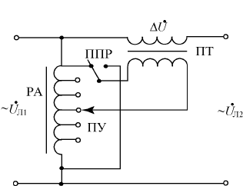
Рис. 1.15
Напряжение вторичной обмотки трансформатора ПТ суммируется с напряжением линии и изменяет его до значения . Величина может изменяться регулировочным автотрансформатором РА, а фаза может изменяться на переключателем продольного регулирования ППР.

1.9. Потери и КПД трансформатора
В процессе трансформирования электрической энергии часть ее теряется в трансформаторе в виде электрических и магнитных потерь.
Электрические потери вызывают нагрев обмоток трансформатора при прохождении по ним электрического тока. Мощность электрических потерь пропорциональна квадрату тока и равна сумме электрических потерь в первичной и во вторичной обмотках ,
где m – число фаз в обмотках трансформатора.
Это выражение для электрических потерь трансформатора используется только на стадии проектирования. Для изготовленного трансформатора электрические потери определяют по результатам опыта короткого замыкания, измерив мощность короткого замыкания при номинальных токах в обмотках ,
,
где β - коэффициент нагрузки.
Так как электрические потери зависят от нагрузки трансформатора, поэтому их называют переменными.
Магнитные потери происходят главным образом в магнитопроводе трансформатора. Магнитные потери от гистерезиса прямо пропорциональны частоте перемагничивания магнитопровода, т.е. частоте переменного тока , а магнитные потери от вихревых токов пропорциональны квадрату этой частоты (). Суммарные магнитные потери принято считать пропорциональными частоте тока в степени 1,3. Величина магнитных потерь зависит и от квадрата магнитной индукции в стержнях и ярмах магнитопровода. Если и , то магнитные потери не зависят от нагрузки трансформатора, поэтому их называют постоянными. Для изготовленного трансформатора магнитные потери определяют по результатам опыта холостого хода , измерив мощность холостого хода при номинальном первичном напряжении.
Таким образом, активная мощность , поступающая из сети в первичную обмотку трансформатора, частично расходуется на электрические потери в этой обмотке , на магнитные потери в магнитопроводе. Оставшаяся мощность называется электромагнитной мощностью, и передается во вторичную обмотку, где частично расходуется на электрические потери в этой обмотке . Активная мощность, поступающая в нагрузку трехфазного трансформатора (полезная мощность), может быть определена:
или
,
где - суммарные потери в трансформаторе; - номинальная мощность трансформатора; , - линейные значения тока и напряжения вторичной обмотки.
КПД трансформатора определяется как отношение активной мощности на выходе вторичной обмотки к активной мощности на входе
первичной обмотки
,
.
Анализ записанного выражения показывает, что КПД трансформатора зависит как от величины (), так и от характера () нагрузки. Максимальное значение КПД соответствует нагрузке, при которой магнитные потери равны электрическим:, т.е. при .
Обычно КПД трансформатора имеет максимальное значение при и при дальнейшем увеличении нагрузки уменьшается относительно мало.

1.10. Схемы и группы соединений обмоток трансформаторов
Маркировка начал и концов обмоток трансформаторов выполняется следующим образом. В однофазном трансформаторе обмотка ВН обозначается прописными латинскими буквами: А – начало, Х – конец. Обмотка НН – строчными латинскими буквами: а – начало, х – конец . При наличии третьей обмотки с промежуточным (средним) напряжением начало и конец ее обозначают соответственно Am и Xm.
В трехфазном трансформаторе обмотка ВН обозначается прописными латинскими буквами: А, В, С – начала, X, Y, Z – концы. Обмотка НН – строчными латинскими буквами: a, b, c – начала, x, y, z – концы. Чередование фаз А, В, С принято считать слева направо, если смотреть на трансформатор со стороны отводов обмотки ВН.
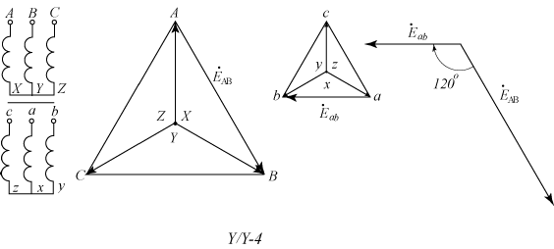
В большинстве случаев обмотки трехфазных трансформаторов соединяются либо в “звезду” (Y), либо в “треугольник” () и реже в “зигзаг” (Z). Первые две схемы соединения трехфазных обмоток обозначаются прописными русскими буквами: соответственно У, Д.
Рис. 1.16
Клеммы нулевой точки при соединении трехфазной обмотки в “звезду” или “зигзаг” Рис. 1.16
обозначаются в обмотке ВН прописной буквой О, а в обмотке НН строчной буквой о. При этом к буквенным обозначениям схем соединения обмоток добавляют индекс “н” (Yн, Zн).
Для включения трансформатора на параллельную работу с другими трансформаторами особое значение имеет сдвиг фаз между ЭДС первичной и вторичной обмоток. Для характеристики этого сдвига используется понятие о группе соединения обмоток.
Изобразим фрагмент стержневого магнитопровода однофазного двухобмоточного трансформатора (рис.1.16). Обе обмотки намотаны по левой винтовой линии, имеют одинаковое направление намотки. У обеих обмоток начала А и а находятся сверху, а концы Х и х – снизу, т.е. одинаково промаркированы.
Будем считать ЭДС наводимую в обмотке, положительной, если она действует от конца обмотки к ее началу. В обеих обмотках ЭДС наводит один и тот же основной магнитный поток. А одинаковые направления намотки и одинаковая маркировка позволяют утверждать, что названные ЭДС этих обмоток в каждый момент времени действуют в одинаковом направлении, т.е. одновременно положительны или отрицательны.
ЭДС и совпадают по фазе. Угол между векторами ЭДС первичной и вторичной обмоток равен нулю. Условное обозначение (нулевая группа).
Если в одной из обмоток сменить маркировку на обратную (рис.1.17) или
изменить направление намотки, то в каждый момент времени в обмотках будут действовать ЭДС противоположные по знаку. Угол между векторами ЭДС первичной и вторичной обмоток равен 180$∘$. Для определения группы соединения обмоток этот угол необходимо разделить на 30$∘$. Условное обозначение (шестая группа).
Рис. 1.17
Таким образом, в однофазных трансформаторах возможно получить только две группы соединения обмоток: нулевую и шестую.
Рассмотрим теперь трехфазный двухобмоточный трансформатор с соединением обмоток ВН и НН в “звезду” при выполнении следующих условий:
1. Обмотки имеют одинаковое направление намотки;
2. Обмотки одинаково промаркированы;
3. Одноименные фазы обмоток находятся на общих стержнях.
Сначала строится векторная диаграмма для обмотки ВН, произвольно выбрав направление первой из фазных ЭДС, соблюдая для остальных фазных ЭДС чередование фаз. При построении векторной диаграммы для обмотки НН направление каждого из векторов зависит от векторной диаграммы обмотки ВН.
Тогда все вектора фазных ЭДС попарно и , и, и а также все вектора линейных ЭДС попарно и, и, и в каждый момент времени совпадают по фазе, т.е. угол между ними равен нулю (рис.1.18).
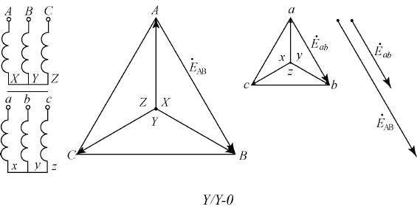
Рис. 1.18

В трехфазных трансформаторах группа соединения обмоток определяется по углу между одноименными линейными ЭДС. В рассматриваемом случае условное обозначение (нулевая группа).
К каким изменениям приведет, например, смена маркировки обмотки НН вкруговую на одни шаг? Векторную диаграмму ЭДС для обмотки ВН оставляем изображенной без изменения. Векторная диаграмма ЭДС обмотки НН будет иной. Фаза а-х обмотки НН расположена теперь на общем стержне с фазой В-Y обмотки ВН и вследствие того, что фазы имеют одинаковое направление намотки и одинаково промаркированы, магнитный поток стержня наводит в этих фазах одинаковые по направлению ЭДС. Вектор обмотки НН необходимо изобразить совпадающим по фазе с вектором обмотки ВН.
Подобными будут рассуждения при обосновании направлений векторов и В итоге векторная диаграмма ЭДС обмотки НН повернулась по часовой стрелке на по сравнению с предыдущей векторной диаграммой. Угол между одноименными линейными ЭДС определяется по часовой стрелке от вектора ЭДС обмотки ВН до вектора ЭДС обмотки НН. Угол равен , группа четвертая. Условное обозначение .
Таким образом, при смене маркировки одной из обмоток вкруговую на один шаг группа соединения обмоток изменяется на четыре, т.к. вектора линейных ЭДС поворачиваются на по часовой стрелке.
Подобные результаты будут получены, если обмотки ВН и НН имеют другую, но также одинаковую схему соединения обмоток – “треугольник”.

Рис. 1.19

Итак, если схемы соединения обмоток ВН и НН трехфазного трансформатора одинаковые, то, изменяя маркировку одной из обмоток, могут быть получены шесть четных групп: 0, 4, 8, 6, 10, 2.

Рассмотрим теперь трехфазный двухобмоточный трансформатор при разных схемах соединения обмоток (рис.1.20) с соблюдением тех же трех условий, как и при рассмотрении исходной ситуации в случае одинаковых схем соединения обмоток. Обмотка НН соединена по схеме “треугольник”. Векторная диаграмма ЭДС обмотки ВН строится как и в предыдущих случаях.
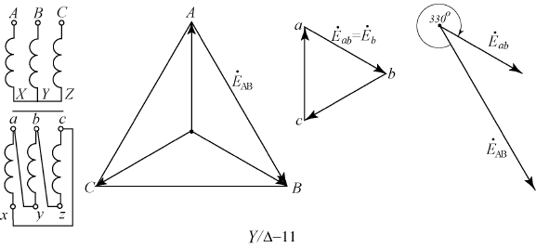
Рис. 1.20

Векторная диаграмма ЭДС обмотки НН представляет собой треугольник, каждая из сторон которого по величине и фазе равна одновременно фазной и линейной ЭДС Угол между одноименными линейными ЭДС равен группа одиннадцатая. Условное обозначение .
Изменение маркировки обмотки НН вкруговую на один шаг изменит группу соединения обмоток на четыре, будет получена третья группа. Если вновь сменить маркировку обмотки НН вкруговую на один шаг, то группа соединения обмоток вновь изменится на четыре, будет получена седьмая группа.
Не трудно предположить и подтвердить, что у трехфазного трансформатора при различных схемах соединения обмоток изменения маркировки одной из обмоток позволяет получить шесть нечетных групп: 11, 3, 7, 5, 9, 1.
ГОСТом предусматривается изготовление трансформаторов со следующими схемами и группами соединения обмоток: 1.; 2.; 3.; 4.; 5. .
При схеме соединения “зигзаг” каждая фаза обмотки разделяется на две части, которые располагаются на разных стержнях (одна на основном, а вторая на стержне соседней, в порядке чередования, фазы). При этом вторая половина каждой фазы подключается по отношению к первой половине встречно. Это позволяет получить ЭДС фазы в раз больше, чем при согласном включении.
Однако при встречном включении половин фаз ЭДС каждой фазы будет все же меньше в 1,15 раза, чем при расположении половин фаз на одном стержне. Поэтому расход обмоточного провода при соединении по схеме “зигзаг” увеличивается на 15%. Это соединение используется только в случае, когда возможна несимметричная нагрузка фаз с наличием токов нулевой последовательности.

1.11. Параллельная работа трансформаторов
Параллельной работой двух или нескольких трансформаторов называется работа при параллельном соединении их обмоток как на первичной, так и на вторичной сторонах. При параллельном соединении одноименные клеммы обмоток трансформаторов присоединяют к одному и тому же проводу сети (рис.1.21).
Параллельная работа трансформаторов вместо одного трансформатора суммарной мощности нужна по следующим соображениям:
1. Для обеспечения бесперебойного энергоснабжения потребителей в случае аварии в каком-либо трансформаторе или отключения его для ремонта;
2. Обеспечение работы трансформаторов с высокими эксплутационными показателями (КПД и cos$ϕ$₂), варьируя количество работающих трансформаторов, чтобы каждый из них был нагружен оптимально.
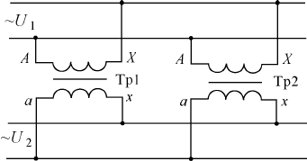
Рис. 1.21

Для того, чтобы нагрузка между параллельно работающими трансформаторами распределялась пропорционально их номинальным мощностям, нужно выполнить следующих три условия:
1. Первичные и вторичные напряжения трансформаторов должны быть соответственно равны, т.е. трансформаторы должны иметь равные коэффициенты трансформации (k₁₌ k₂₌ k_{3=….}).
2. Трансформаторы должны иметь одну и ту же группу соединения обмоток.
3. Номинальные напряжения короткого замыкания трансформаторов должны быть равными(U_{K1=} U_{K2=} U_{K3=....}).
При несоблюдении первого условия, даже в режиме холостого хода, между параллельно включенными трансформаторами возникает уравнительный ток l_{ур}, обусловленный разностью вторичных ЭДС трансформаторов $Δ\overset{˙}{U}$(рис.1.22)
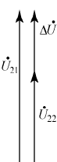
Рис. 1.22
,
где Z_{к1}, Z_{к2} - сопротивления короткого замыкания трансформаторов.
При подключении нагрузки уравнительный ток накладывается на нагрузочный. У трансформатора с более высокой вторичной ЭДС (у понижающих трансформаторов - трансформатор с меньшим коэффициентом трансформации) уравнительный ток суммируется с током нагрузки. Трансформатор равной мощности, но с большим коэффициентом трансформации, окажется недогруженным, так как уравнительный ток направлен встречно нагрузочному.
Длительная перегрузка трансформаторов недопустима, поэтому приходится при не равных коэффициентах трансформации снижать общую нагрузку. При значительной разнице коэффициентов трансформации нормальная работа трансформаторов будет практически невозможной. Поэтому ГОСТ допускает включение на параллельную работу трансформаторов с различными коэффициентами трансформации, если их разница не превышает $±0,5\text{\%}$ среднего геометрического значения
.
При несоблюдении второго условия вторичные линейные напряжения трансформаторов окажутся сдвинутыми по фазе относительно друг друга.
В цепи трансформаторов появится разностное напряжение $Δ\overset{˙}{U}$, под действием которого возникнет значительный уравнительный ток.
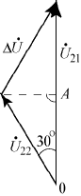
Рис. 1.23
Например, рассмотрим включение на параллельную работу двух трансформаторов с равными коэффициентами трансформации, один из которых имеет нулевую (Y/Y-0), а другой – одиннадцатую (Y/$Δ$-11) группы соединения обмоток. Во-первых, линейное напряжение $Δ\overset{˙}{U}$₂₁ первого трансформатора будет больше линейного напряжения $Δ\overset{˙}{U}$₂₂ второго трансформатора в $\sqrt{3}$ раз. Во-вторых, векторы этих напряжений окажутся сдвинутыми по фазе относительно друг друга на угол 30$∘$ (рис.1.23)
$\bar{O}\bar{A}$=$\sqrt{3}$${U_{\text{22}}}/2$, так как , , то и
Появление такого разностного напряжения приведет к возникновению во вторичной цепи трансформаторов уравнительного тока, в 15-20 раз превышающего номинальный ток нагрузки, т.е. возникает аварийная ситуация. Наибольшее значение появится при включении на параллельную работу трансформаторов с нулевой и шестой группами соединения обмоток , т.к. в этом случае векторы линейных вторичных напряжений окажутся в противофазе.
При несоблюдении третьего условия с некоторым приближением, пренебрегая токами холостого хода, можно параллельно включенные трансформаторы (рис.1.24,а) заменить их сопротивлениями короткого замыкания и (рис.1.24,б).
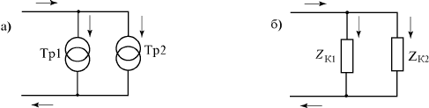
Рис. 1.24

Так как токи в параллельных ветвях распределяются обратно пропорционально их сопротивлениям, то и относительные мощности (нагрузки) параллельно работающих трансформаторов обратно пропорциональны их напряжениям короткого замыкания. В итоге это ведет к перегрузке трансформатора с меньшим и недогрузке трансформатора с большим .
Поэтому ГОСТ допускает включение трансформаторов на параллельную работу с различными напряжениями короткого замыкания, если их разница не превышает среднего арифметического значения
.
Разница в напряжениях короткого замыкания тем больше, чем больше трансформаторы отличаются друг от друга по мощности, поэтому ГОСТ рекомендует, чтобы отношение номинальных мощностей трансформаторов, включаемых параллельно, было не более 3:1.
Кроме соблюдения названных трех условий необходимо перед включением трехфазных трансформаторов на параллельную работу проверить порядок чередования фаз, который должен быть одинаковым у всех трансформаторов.
Соблюдение всех перечисленных условий проверяется фазировкой трансформаторов (рис.1.25). При этом любую пару, противоположно расположенных клемм рубильника, соединяют проводом (на рис. не изображен), а между оставшимися парами клемм измеряют напряжение
нулевым вольтметром. Если вторичные напряжения трансформаторов равны и одинаковы их группы соединения обмоток, то при одинаковом порядке следования фаз показание нулевого вольтметра равно нулю. В этом случае трансформаторы можно подключать на параллельную работу. Если вольтметр покажет некоторое напряжение, то необходимо выяснить какое из условий параллельной работы нарушено и устранить это нарушение.
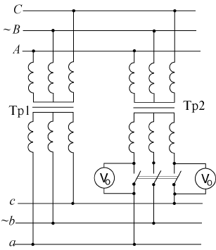
Рис. 1.25

1.12.Несимметричная нагрузка трехфазных трансформаторов
В качестве причин несимметричной нагрузки могут быть названы: неравномерное распределение однофазных приемников нагрузки; аварийные режимы, возникающие при 1-фазных, 2-фазных коротких замыканиях или при обрыве одной из фаз ЛЭП.
Несимметрия вторичных напряжений трансформатора неблагоприятно отражается как на потребителях, так и на самом трансформаторе. Например, у двигателей переменного тока снижается допустимая мощность нагрузки, у ламп накаливания при повышенном напряжении резко уменьшается срок службы, а при пониженном напряжении уменьшается сила света. У трансформатора происходит перегрузка отдельных его фаз, чрезмерное повышение фазных напряжений и насыщение магнитопровода.
Для исследования работы трансформаторов при несимметричной нагрузке широко используется метод симметричных составляющих, изучаемый в дисциплине “ТОЭ”. При рассмотрении трехфазного понижающего трансформатора несимметричная система токов обмотки НН может быть представлена в виде суммы трех симметричных систем прямой, обратной и нулевой последовательностей, отличающихся друг от друга последовательностью прохождения токов через максимум
(*)
Токи, образующие систему прямой последовательности, достигают максимумов последовательно в фазах a, b, c. Токи, образующие систему обратной последовательности, достигают максимумов последовательно в фазах a, c, b. Токи нулевой последовательности во всех трех фазах имеют одно направление (нулевой сдвиг).
После введения в уравнения (*) коэффициентов , они будут записаны в следующем виде
(**)

Умножение любого вектора на коэффициент a не изменяет его абсолютного значения, но изменяет его аргумент на , т.е. поворачивает вектор на в сторону вращения векторов.
Из (**) токи прямой, обратной и нулевой последовательностей могут быть получены через несимметричные
(***)

На основании последнего равенства в (***) следует, что при наличии токов нулевой последовательности сумма токов трех фаз не равна нулю.
Преимущество метода симметричных составляющих состоит в том, что с симметричной системой каждой последовательности можно оперировать независимо от систем других последовательностей обычными методами математического и графического анализа. Однако метод симметричных составляющих предполагает использование принципа наложения, справедливого только для линейных систем. Поэтому применительно к трансформатору необходимо сделать допущение, приняв отсутствие насыщения электротехнической стали магнитопровода () или пренебречь током холостого хода ().
Кроме того, несимметрично нагруженный трансформатор рассматривается с равными числами витков первичной и вторичной обмоток (), что позволяет не использовать процедуру приведения.
Для случая симметричной нагрузки, когда токи фаз трансформатора составляют симметричную систему, можно сделать следующую запись: . Подставив эти значения в (***), получим
Таким образом, в случае симметричной нагрузки существуют токи только прямой последовательности. Поэтому все рассмотренное ранее для симметричной нагрузки соответствует работе трансформатора с токами прямой последовательности.
А что произойдет, если у трансформатора, работающего с симметричной нагрузкой, поменять местами две клеммы обмотки высшего напряжения (например, В и С) и низшего напряжения (b и c)? Чередование векторов токов фаз трансформатора изменится на обратное, т.е. будет соответствовать чередованию токов обратной последовательности. Режим работы самого трансформатора и потребителей при этом не изменится.
Таким образом, токи обратной последовательности трансформируются из одной обмотки в другую так же, как и токи прямой последовательности. Поведение трансформатора по отношению к токам прямой и обратной последовательности одинаково. Ранее рассмотренные схемы замещения действительны как для токов прямой, так и для токов обратной последовательностей, сопротивление трансформатора по отношению к токам этих последовательностей так же одинаково и равно сопротивлению короткого замыкания Z_{к} .
Токи нулевой последовательности в обмотках, соединенных по схеме “звезда”, могут возникать только при наличии нулевого провода. А в обмотках, соединенных по схеме “треугольник”, токи нулевой последовательности составляют ток, циркулирующий по замкнутому контуру, и линейные токи, как разности токов смежных фаз, не содержат токов нулевой последовательности. Поэтому токи нулевой последовательности в обмотке, соединенной по схеме “треугольник”, могут возникать только в результате индуктирования их другой обмоткой трансформатора.
Потоки нулевой последовательности создаются токами нулевой последовательности и поэтому во времени совпадают по фазе. Рассмотрим, как будет сказываться наличие потоков нулевой последовательности на трансформаторах с различными типами магнитопроводов.
В трехфазных трансформаторах с броневыми, бронестержневыми магнитопроводами и в групповом трансформаторе потоки нулевой последовательности Ф_{ОП} замыкаются по магнитопроводам. Магнитное сопротивление для потоков Ф_{ОП} мало и поэтому уже небольшие токи нулевой последовательности способны создавать большие потоки Ф_{ОП}. Если ток равен току холостого хода трансформатора, то создается поток Ф_{ОП}, равный номинальному рабочему потоку трансформатора. Подобное относится и к ЭДС, наведенной потоком Ф_{ОП}.
В трехфазном трансформаторе со стержневым магнитопроводом потоки нулевой последовательности всех фаз вынуждены замыкаться от одного ярма к другому (например, в трансформаторе с масляным охлаждением) через масло и бак трансформатора. В этом случае магнитное сопротивление для потока Ф_{ОП} относительно велико, а в стенках бака индуктируются вихревые токи и возникают потери. Поэтому поток Ф_{ОП} и наводимая им ЭДС малы.

Физические условия работы трансформаторов при несимметричной нагрузке

Случай 1. Токи нулевой последовательности отсутствуют. При несимметричной нагрузке падения напряжения в фазах трансформатора различны. Если токи отдельных фаз не превышают номинальных значений, то относительно малы, вследствие малости сопротивления Z_{к} трансформатора.
Таким образом, несимметричная нагрузка трансформатора при отсутствии токов нулевой последовательности не вызывает значительного искажения симметрии фазных и линейных напряжений на клеммах вторичной обмотки.
Для рассматриваемого случая первичные и вторичные токи прямой последовательности в каждой фазе равны по величине и обратны по знаку. Это же справедливо и для токов обратной последовательности, а значит и для суммы токов прямой и обратной последовательностей. Поэтому принятые ранее упрощения ( пренебрежение намагничивающим током) позволяют сделать следующую запись:
.
В результате можно сказать, что намагничивающие силы и токи первичных и вторичных обмоток уравновешиваются в каждой фазе и на каждом участке магнитопровода по отдельности.
Случай 2. Имеются токи нулевой последовательности. Вариант а: токи нулевой последовательности возникают в обеих обмотках трансформатора. Это трансформаторы с соединением обмоток . Намагничивающим током нулевой последовательности можно пренебречь, потому что он составляет небольшую долю полного тока нулевой последовательности, и записать
.
Таким образом, намагничивающие силы токов нулевой последовательности обеих обмоток взаимно уравновешиваются в каждой фазе трансформатора. В этой ситуации сопротивление нулевой последовательности . Нулевые составляющие вторичного напряжения возникают только за счет относительно небольших падений напряжения . Поэтому в трансформаторах с соединением обмоток при несимметричной нагрузке система фазных напряжений искажается относительно слабо.
Вариант б: токи нулевой последовательности возникают только в одной обмотке. Это трансформаторы с соединением обмоток . Токи нулевой последовательности протекают только во вторичной обмотке и являются чисто намагничивающими, так как они не уравновешены токами нулевой последовательности в первичной обмотке. ЭДС нулевой последовательности равна , где - сопротивление намагничивающей цепи для токов нулевой последовательности. ЭДС может достичь больших значений. Например, в трансформаторах с броневыми, бронестержневыми магнитопроводами и в групповом трансформаторе сопротивление намагничивающей цепи для токов нулевой последовательности равно сопротивлению намагничивающей цепи для токов прямой последовательности . Поэтому уже при ЭДС нулевой последовательности Е_{ОП} , и система фазных ЭДС и напряжений сильно искажается, что неприемлемо и опасно для однофазных потребителей. Направление вектора зависит от фазы токов нулевой последовательности и определяется условиями нагрузки.
На величину линейных напряжений не влияют ЭДС нулевой последовательности, так как в разностях фазных напряжений нулевые составляющие исчезают.
Соединение обмоток в трансформаторах с броневыми, бронестержневыми магнитопроводами и в групповых трансформаторах обычно не применяются, но если все же в таком соединении имеется необходимость, то на каждой фазе выполняется еще третья обмотка, соединяемая по схеме “треугольник”. Клеммы этой обмотки наружу не выводятся, если эта обмотка предназначена только для уравновешивания токов нулевой последовательности.
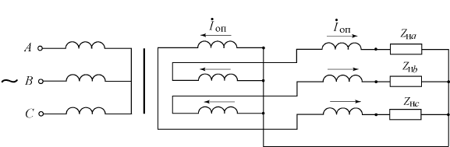
Рис. 1.26

У трансформатора со стержневым магнитопроводом и соединением обмоток искажение системы фазных напряжений при наличии токов нулевой последовательности меньше, так как Z_{MO}Z_{к}.
Вариант в: токи нулевой последовательности возникают только в одной обмотке трансформатора (рис.1.26) при соединении Y/Z_{H}. При несимметричной нагрузке токи нулевой последовательности протекают по обеим частям вторичной обмотки, соединенной по схеме “зигзаг”, в противоположных направлениях. При одинаковом числе витков в каждой части вторичной обмотки сумме намагничивающих сил от токов нулевой последовательности в каждой фазе равна нулю. Токи нулевой последовательности создают только поля рассеяния. На каждом стержне магнитопровода имеет место магнитное равновесие и смещение нейтрали фазных напряжений будет незначительным. В этом отношении схема соединений Y/Z_{H} выгодно отличается от схемы Y/Y_{H .}

1.13. Многообмоточные трансформаторы
На каждом стержне этих трансформаторов размещается не две, а большее число обмоток с разным числом витков, что позволяет от одного трансформатора получить несколько напряжений, т.е. уменьшить количество трансформаторов. Многообмоточные трансформаторы выпускаются как в однофазном, так и в трехфазном исполнениях.
Многообмоточные трансформаторы небольшой мощности широкое распространение находят в радиотехнике и автоматике. В качестве силовых - применяются главным образом трехобмоточные трансформаторы.
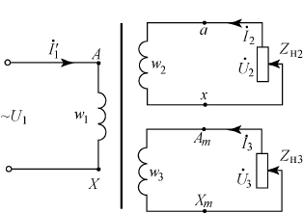
Рис. 1.27
Результирующий магнитный поток трехобмоточного трансформатора (рис.1.27) создается МДС , которая равна геометрической сумме МДС всех обмоток
,
.
Уравнения напряжений для разных обмоток имеют тот же вид, что и для двухобмоточного трансформатора.
Упрощенная схема замещения трехобмоточного трансформатора (рис.1.28) показывает, что изменение нагрузки у одной из вторичных обмоток оказывает влияние на напряжение другой вторичной обмотки, так как при этом изменяется падение напряжения в первичной обмотке.
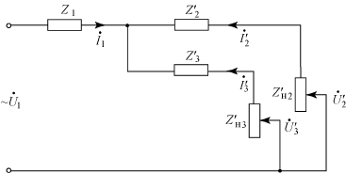
Рис. 1.28

Чтобы ослабить это влияние, сопротивление первичной обмотки желательно уменьшать. При концентрическом расположении трех обмоток на стержне наименьшее сопротивление (за счет реактивной составляющей) имеет обмотка, расположенная в середине. Эту обмотку целесообразно использовать в качестве первичной.
На мощных электростанциях применяются трехобмоточные трансформаторы с двумя первичными обмотками и одной вторичной. Первичные обмотки имеют одинаковое номинальное напряжение и к ним подсоединяют по одному мощному генератору. Вторичная обмотка имеет две параллельные ветви. Эти трансформаторы выполняются однофазными и соединяются в трехфазную группу. Такое устройство трансформатора облегчает изготовление первичных обмоток, имеющих большие токи, и в случае короткого замыкания на клеммах одного из генераторов, между двумя генераторами действуют активные и индуктивные сопротивления двух первичных обмоток трансформатора, что снижает ток короткого замыкания.

1.14. Автотрансформаторы

В этих трансформаторах помимо магнитной связи между обмотками имеется и электрическая связь.
Обмотка с числом витков одновременно является частью первичной обмотки и вторичной обмоткой. Для понижающего автотрансформатора (рис.1.29) уравнение токов имеет следующий вид:

.
По виткам протекает ток, равный разности тока нагрузки и первичного тока .
Если коэффициент трансформации автотрансформатора меньше двух, то ток будет меньше тока и витки можно выполнить проводом уменьшенного сечения. Уменьшается расход обмоточного провода, электротехнической стали из-за уменьшения пространства, необходимого для размещения обмотки.
Снижение массы активных материалов приводит к уменьшению электрических и магнитных потерь, поэтому при одинаковой номинальной мощности КПД автотрансформатора всегда выше, чем в трансформаторе.
Наряду с перечисленными преимуществами автотрансформаторы обладают и недостатками.
Вследствие электрической связи вторичной и первичной обмоток их изоляция должна выбираться, исходя из высшего напряжения. Автотрансформаторы имеют больший ток короткого замыкания, т.к. он ограничивается сопротивлением части Аа обмотки. Кроме того, при коротком замыкании первичное напряжение будет приложено только к этой части обмотки, что вызовет резкое увеличение магнитного потока, насыщения магнитопровода, намагничивающего тока – приведет к еще большему увеличению тока короткого замыкания в автотрансформаторе.
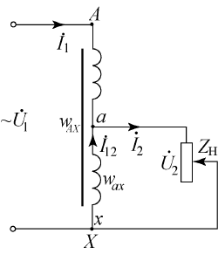
Рис. 1.29
В целях обеспечения электробезопасности обслуживающего персонала нельзя применять автотрансформаторы для понижения напряжения сетей ВН до значений НН, подводимого непосредственно к потребителю.

1.15. Автотрансформаторы с переменным коэффициентом трансформации
Этот автотрансформатор выполнен на тороидальном магнитопроводе, часть наружной поверхности витков обмотки оголена (без изоляции) и по оголенным проводникам перемещается угольная щетка (рис.1.30).
Щетка выполнена так, чтобы в процессе ее перемещения не более одного витка замыкалось накоротко. Большое переходное сопротивление между проводниками обмотки и щеткой ограничивает ток короткозамкнутого витка, а в более мощных автотрансформаторах применяются двойные комплекты щеток с дополнительным сопротивлением с целью ограничения тока короткозамкнутого витка.
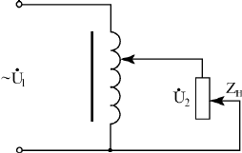
Рис.1.30

1.16. Трансформаторы для дуговой электросварки
Обычно этот трансформатор называют сварочным (рис.1.31,а), он представляет собой однофазный двухобмоточный понижающий трансформатор, преобразующий переменное напряжение сети 220 или 380В в напряжение . Этого напряжения достаточно для надежного зажигания и устойчивого горения электрической дуги между металлическим электродом и свариваемыми деталями.
Зажиганию электрической дуги предшествует короткое замыкание вторичной обмотки трансформатора, рабочий ток сварочного трансформатора соответствует напряжению электрической дуги U_{Д}30B (устойчивое горение дуги), обрыв дуги создает режим холостого хода.
Для ограничения тока располагают обмотки на разных стержнях магнитопровода, увеличивая индуктивные сопротивления рассеяния, а так же включают во вторичную цепь трансформатора дроссель Др. Перемещением ярма дросселя изменяются воздушный зазор , индуктивное сопротивление дросселя, ток I₂ (рис.1.31,б).
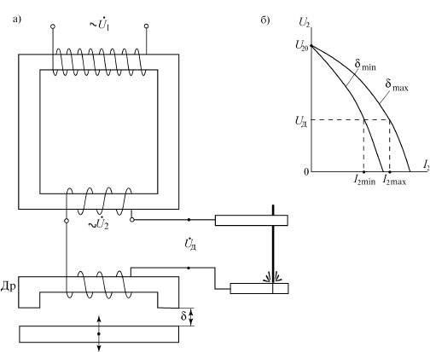
Рис. 1.31

В некоторых конструкциях сварочных трансформаторов дроссель совмещают с трансформатором. Значительное индуктивное сопротивление сварочного трансформатора снижает его коэффициент мощности, который обычно не превышает

1.17.Переходные процессы в трансформаторах

При переходе трансформатора из одного установившегося режима в другой возникают переходные процессы. Обычно переходный процесс длится очень короткое время, но может сопровождаться появлением больших токов и напряжений в обмотках, что необходимо учитывать при проектировании и эксплуатации трансформаторов. Наибольший интерес представляют переходные процессы при включении трансформатора и коротком замыкании на клеммах вторичной обмотки.

Включение трансформатора в сеть

В этом случае результирующий магнитный поток можно рассматривать как сумму трех составляющих

,

где Ф_{у} - магнитный поток установившийся(периодическая составляющая); Ф_{св} - магнитный поток переходного процесса (апериодическая, свободная составляющая); Ф_{ост} - магнитный поток остаточного магнетизма, направленный либо согласно с установившимся потоком (знак “+”), либо встречно (знак “-”).
Наиболее благоприятным является включение в момент времени, когда мгновенное значение напряжения на клеммах первичной обмотки имеет максимальное значение, а Ф_{ост} =0. В этом случае магнитный поток Ф с первого же момента приобретает установившееся значение.
Наихудшим случаем является включение трансформатора, когда мгновенное значение напряжения на клеммах первичной обмотки равно нулю, а магнитный поток Ф_{ост} имеет противоположный знак с Ф_{у}.
Как следует из рис. 1.32 поток достигает наибольшего значения _{Фmax} спустя приблизительно полпериода после включения трансформатора.
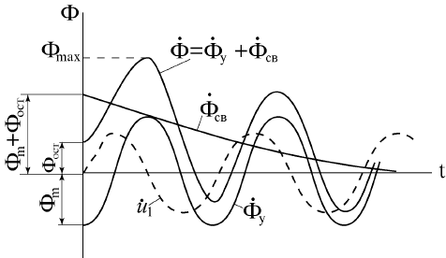
Рис. 1.32

Поток Ф_{ост} может достигать значения 0,5Ф_{m} и, учитывая, что свободная составляющая магнитного потока затухает медленно, будем иметь Ф_{max} 2,5Ф_{m .}
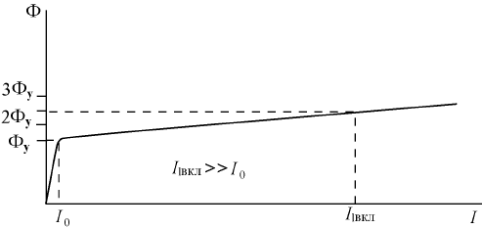
Рис. 1.33

Увеличение магнитного потока в переходном процессе вызовет увеличение намагничивающего тока. Как показывает опыт (рис.1.33) броски намагничивающего тока при включении трансформатора могут в раз превышать ток холостого хода или раз - номинальный ток первичной обмотки. Переходный процесс протекает относительно быстро, поэтому токи включения не представляют опасности для трансформатора. Их следует учитывать при регулировке аппаратов защиты во избежание отключений трансформатора.
Внезапное короткое замыкание на клеммах вторичной обмотки трансформатора

Переходный процесс сопровождается возникновением большого мгновенного тока короткого замыкания, который можно рассматривать как результат двух токов: установившегося тока и тока переходного процесса, постоянного по направлению, но убывающего по экспоненциальному закону
.
Наиболее неблагоприятные условия короткого замыкания могут быть в момент времени, когда мгновенное значение первичного напряжения равно нулю (рис.1.34).
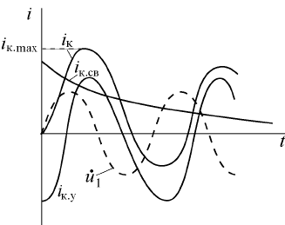
Рис. 1.34

Ток внезапного короткого замыкания может достигать двойного значения установившегося тока короткого замыкания и в раз превышать номинальное значение тока.
Переходный процесс при внезапном коротком замыкании у трансформаторов малой мощности длится не более одного периода, а у трансформаторов большой мощности - периодов. Несмотря на кратковременность процесса короткого замыкания (защитные устройства срабатывают не позднее, чем через 5 с), он представляет собой значительную опасность для обмоток трансформатора. Чрезмерно большой ток короткого замыкания резко повышает температуру обмоток, что может повредить их изоляцию, и резко увеличиваются электромагнитные силы в обмотках трансформатора, что может вызвать значительные механические разрушения в трансформаторе.

ЛАБОРАТОРНЫЕ РАБОТЫ И КОНТРОЛЬНЫЕ ВОПРОСЫ ПО РАЗДЕЛУ «ТРАНСФОРМАТОРЫ»

- Исследование двухобмоточного трехфазного трансформатора при симметричной нагрузке
Проводят опыты холостого хода и короткого замыкания. Рассчитываются параметры схемы замещения трансформатора. Аналитически исследуются эксплуатационные характеристики.

КОНТРОЛЬНЫЕ ВОПРОСЫ
ПРИ ЗАЩИТЕ ЛАБОРАТОРНОЙ РАБОТЫ

  - Основные элементы конструкции трансформатора и их назначение.
  - Назначение, принцип действия исследуемого трансформатора.
  - Для чего проводится опыт холостого хода?
  - Изобразите электрическую схему опыта холостого хода двухобмоточного трехфазного трансформатора и дайте необходимые пояснения.
  - Какие зависимости называют характеристиками холостого хода трансформатора, и при соблюдении каких условий они получаются?
  - Какие значения характеристик холостого хода называют номинальными?
  - Изобразите и объясните зависимость тока холостого хода трансформатора от величины подводимого напряжения, запишите условия, при которых она получена.
  - Изобразите и объясните зависимость потерь холостого хода трансформатора от величины подводимого напряжения, запишите условия, при которых она получена.
  - Изобразите и объясните зависимость коэффициента мощности холостого хода трансформатора от величины подводимого напряжения, запишите условия, при которых она получена.
  - Какие параметры схемы замещения трансформатора определяются по результатам опыта холостого хода?
  - Поясните определение параметров схемы замещения трансформатора по результатам опыта холостого хода.
  - Изобразите схему замещения трансформатора для холостого хода трансформатора и назовите ее параметры.
  - Каким образом и почему изменяются параметры схемы замещения трансформатора с увеличением напряжения при проведении опыта холостого хода?
  - Как определить коэффициент трансформации по результатам опыта холостого хода?
4
  - Как получить по результатам опыта холостого хода трехфазного трансформатора значение коэффициента мощности?
  - На что расходуется активная мощность, потребляемая трансформатором в режиме холостого хода?
  - На что используется реактивная мощность трансформатора в режиме холостого хода?
  - Для чего проводится опыт короткого замыкания?
  - Изобразите электрическую схему опыта короткого замыкания двухобмоточного трехфазного трансформатора и дайте необходимые пояснения.
  - Какие зависимости называют характеристиками короткого замыкания трансформатора, и при соблюдении каких условий они получаются?
  - Изобразите и объясните зависимость тока короткого замыкания трансформатора от величины подводимого напряжения, запишите условия, при которых она получена.
  - Изобразите и объясните зависимость потерь короткого замыкания трансформатора от величины подводимого напряжения, запишите условия, при которых она получена.
  - Изобразите и объясните зависимость коэффициента мощности короткого замыкания трансформатора от величины подводимого напряжения, запишите условия, при которых она получена.
  - Поясните получение по результатам опыта короткого замыкания трехфазного трансформатора значение коэффициента мощности.
  - Какие параметры схемы замещения трансформатора определяются по результатам опыта короткого замыкания?
  - Поясните определение параметров схемы замещения трансформатора по результатам опыта короткого замыкания.
  - Изобразите схему замещения трансформатора для короткого замыкания и назовите ее параметры.
  - Как определяется номинальное напряжение короткого замыкания трансформатора?
  - На что расходуется активная мощность, потребляемая трансформатором в режиме короткого замыкания?
  - На что используется реактивная мощность, потребляемая трансформатором в режиме короткого замыкания?
  - Изобразите в одних осях координат внешние характеристики трансформатора при активной, активно–индуктивной нагрузках, объясните их взаимное расположение, запишите условия, при которых они получены.
  - Изобразите в одних осях координат внешние характеристики трансформатора при активной, активно–емкостной нагрузках, объясните их взаимное расположение, запишите условия, при которых они получены.
5
  - Изобразите в одних осях координат внешние характеристики трансформатора при активно– индуктивной, активно – емкостной нагрузках, объясните их взаимное расположение, запишите условия, при которых они получены.
  - Изобразите схему замещения трансформатора, работающего при нагрузке, и назовите ее параметры.
  - Изобразите упрощенную схему замещения трансформатора, работающего при нагрузке, и назовите ее параметры.
  - Почему с увеличением тока вторичной обмотки трансформатора растет ток и в первичной обмотке?
  - Что понимается под коэффициентом полезного действия (КПД) трансформатора?
  - Изобразите и поясните зависимость КПД трансформатора от коэффициента нагрузки, запишите условия, при которых она получена.
  - Когда трансформатор работает с максимальным КПД и как определить для этого состояния коэффициент нагрузки?
  - Изобразите в одних осях координат зависимости КПД трансформатора от коэффициента нагрузки при двух разных значениях коэффициента мощности и дайте необходимые пояснения.
  - Изобразите и поясните зависимость изменения напряжения вторичной обмотки от характера нагрузки, запишите условия, при которых она получена.

- Исследование двухобмоточных трехфазных трансформаторов при несимметричной нагрузке

Анализируется работа трансформаторов при стержневой и групповой магнитных системах, при схемах соединения первичной обмотки в звезду и треугольник по векторным диаграммам фазных и линейных напряжений, соответствующим холостому ходу и несимметричной нагрузке.

КОНТРОЛЬНЫЕ ВОПРОСЫ
ПРИ ЗАЩИТЕ ЛАБОРАТОРНОЙ РАБОТЫ

  - Что понимают под несимметричной нагрузкой трехфазного трансформатора? Назовите причины возникновения несимметричных режимов.
  - Изобразите электрическую схему У/У_{о} исследования трансформатора при несимметричной нагрузке и дайте необходимые пояснения.
6
  - Изобразите электрическую схему Δ/У_{о} исследования трансформатора при несимметричной нагрузке и дайте необходимые пояснения.
  - Поясните конструкцию стержневой магнитной системы трехфазного трансформатора.
  - Поясните конструкцию групповой магнитной системы трехфазного трансформатора.
  - Как влияет тип магнитной системы трансформатора при несимметричной нагрузке на фазные и линейные напряжения вторичной обмотки?
  - Какой тип магнитной системы трансформатора наиболее благоприятен при несимметричной нагрузке и почему?
  - Что понимают под током нулевой последовательности при рассмотрении несимметричных режимов?
  - Назовите участки пути, по которому замыкаются силовые линии магнитного потока, создаваемого магнитодвижущими силами токов нулевой последовательности, при стержневой магнитной системе.
  - В какой магнитной системе (стержневой или групповой) больше магнитное сопротивление для потоков нулевой последовательности и почему?
  - При какой магнитной системе (стержневой или групповой) в случае несимметричной нагрузки будут больше искажения фазных напряжений при соединении обмоток У/У_{о} и почему?
  - Назовите участки пути, по которому замыкаются силовые линии магнитного потока, создаваемого магнитодвижущими силами токов нулевой последовательности, при групповой магнитной системе.
  - Какая схема соединения первичной обмотки наиболее благоприятна при несимметричной нагрузке и почему?
  - Как влияет схема соединения первичной обмотки трансформатора при несимметричной нагрузке на фазные и линейные напряжения вторичной обмотки?
  - Какие существуют методы уменьшения искажений напряжения вторичной обмотки трансформатора при несимметричной нагрузке?
  - Какая схема соединения первичной обмотки трансформатора и какая магнитная система (стержневая или групповая) являются наиболее целесообразными для обеспечения минимального искажения фазных напряжений вторичной обмотки при несимметричной нагрузке и почему?
  - Почему в первичной обмотке трансформатора, соединенной по схеме треугольник, возникают токи нулевой последовательности?
  - В каком случае в первичной обмотке трансформатора, соединенной звездой будут протекать токи нулевой последовательности?
  - Поясните последствия несимметричной нагрузки для трансформатора.
7
  - Поясните последствия несимметричной нагрузки для потребителей, подключенных к трансформатору
  - Изобразите и объясните векторную диаграмму напряжений трансформатора, работающего при несимметричной нагрузке и соединении обмоток У/У_{о}.

- Группы соединений обмоток трехфазного трансформатора
Проводятся опыты для исследования влияния схем соединений и маркировки клемм обмоток на группы соединений обмоток.

КОНТРОЛЬНЫЕ ВОПРОСЫ
ПРИ ЗАЩИТЕ ЛАБОРАТОРНОЙ РАБОТЫ

  - Сколько и какие группы соединений обмоток можно получить у трехфазного трансформатора?
  - Как определяется группа соединений обмоток трехфазного трансформатора?
  - Изобразите электрическую схему и векторные диаграммы напряжений первичной и вторичной обмоток трехфазного трансформатора для указанной преподавателем четной группы соединений.
  - Изобразите электрическую схему и векторные диаграммы напряжений первичной и вторичной обмоток трехфазного трансформатора для указанной преподавателем нечетной группы соединений.
  - Определите группу соединений обмоток трехфазного трансформатора по электрической схеме, указанной преподавателем.
  - Изобразите электрическую схему трехфазной обмотки ВН, соединенной по схеме треугольник.
  - Изобразите электрическую схему трехфазной обмотки НН, соединенной по схеме треугольник.
  - Изобразите электрическую схему трехфазной обмотки ВН, соединенной по схеме звезда.
  - Изобразите электрическую схему трехфазной обмотки НН, соединенной по схеме звезда.
  - Поясните назначения всех измерений, проводимых в любом из проведенных опытов.
  - Поясните, как выполняется построение векторных диаграмм перед определением группы соединения обмоток.
  - Что характеризует группа соединения обмоток трехфазного трансформатора?
  - От чего зависит группа соединения обмоток трехфазного трансформатора?
8
  - Почему при смене маркировки клемм любой обмотки вкруговую на один шаг вектора ее линейных напряжений поворачиваются на 120⁰?
  - Почему при смене маркировки клемм любой обмотки на обратную вектора ее линейных напряжений поворачиваются на 180⁰?
  - Какие группы соединений обмоток трехфазных трансформаторов рекомендуются ГОСТом?

- Исследование параллельной работы однофазных трансформаторов

Анализируется распределение нагрузки двух параллельно работающих трансформаторов по результатам трех опытов: при выполнении всех условий включения на параллельную работу, при разных коэффициентах трансформации, при разных напряжениях короткого замыкания.

КОНТРОЛЬНЫЕ ВОПРОСЫ
ПРИ ЗАЩИТЕ ЛАБОРАТОРНОЙ РАБОТЫ

4.1. Что понимают под параллельной работой трансформаторов и когда она необходима?
4.2. Как определяются одноименные (однопотенциальные) клеммы вторичных обмоток двух однофазных трансформаторов?
4.3. Изобразите электрическую схему для определения одноименных (однопотенциальных) клемм вторичных обмоток двух однофазных трансформаторов.
4.4. Какие условия необходимо выполнить при включении двух однофазных трансформаторов на параллельную работу.
4.5. Изобразите электрическую схему для исследования параллельной работы двух однофазных трансформаторов при выполнении всех условий.
4.6. Изобразите электрическую схему для исследования параллельной работы двух однофазных трансформаторов при разных номинальных напряжениях короткого замыкания.
4.7. Допустимое отклонение коэффициентов трансформации трансформаторов при параллельной работе.
4.8. Каким образом можно измерить уравнительный ток трансформаторов, включенных на параллельную работу, с разными коэффициентами трансформации?
4.9. Какие изменения делают в электрической схеме при исследовании параллельной работы двух однофазных трансформаторов, обеспечивая несовпадение коэффициентов трансформации?
4.10. Допустимое отклонение напряжений короткого замыкания трансформаторов при параллельной работе.
4.11. Какие изменения делают в электрической схеме при исследовании параллельной работы двух однофазных трансформаторов, обеспечивая несовпадение напряжений короткого замыкания?
4.12. Назовите причину ограничения допускаемого соотношения мощностей трансформаторов, включаемых на параллельную работу.
4.13. Какие группы соединений обмоток могут быть получены у однофазного трансформатора?
4.14. Почему не допускается параллельная работа трансформаторов с разными группами соединений обмоток?
4.15. Изобразите в одних осях координат внешние характеристики двух параллельно работающих трансформаторов с разными напряжениями короткого замыкания, объясните, запишите условия, при которых они получены.
4.16. Изобразите в одних осях координат внешние характеристики двух параллельно работающих трансформаторов с разными коэффициентами трансформации, объясните, запишите условия, при которых они получены.

2. Асинхронные машины
Асинхронные машины являются наиболее широко применяемыми в современных электроприводах, это самый распространенный вид электрических машин переменного тока.
Как и любая электрическая машина, асинхронная машина обратима и может работать как в двигательном , так и в генераторном режимах. Однако преобладающее применение имеют асинхронные двигатели, составляющие основу современного электропривода.
Области применения асинхронных двигателей очень впечатляющие – от привода устройств автоматики и бытовых электроприборов до привода крупного горного оборудования (экскаваторов, дробилок, мельниц и т.п.). Поэтому мощность асинхронных двигателей, выпускаемых электромашиностроительной промышленностью, составляет диапазон от долей ватт до тысяч киловатт при напряжении питающей сети от десятков вольт до 10 кВ.
Наибольшее применение имеют трехфазные асинхронные двигатели, рассчитанные на работу от сети промышленной частоты (50 Гц).
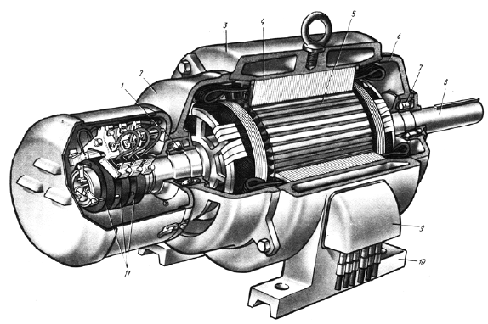
Рис. 2.1
1,7 - подшипники; 2,6 - подшипниковые щиты; 3 - корпус; 4 - сердечник статора с обмоткой; 5 - сердечник ротора с обмоткой; 8 - вал;9 - коробка выводов; 10 - лапы; 11 - контактные кольца

Асинхронные двигатели специального применения изготовляются на повышенные частоты переменного тока (200, 400 Гц и более). Основное внимание в данном разделе уделено изучению трехфазных асинхронных двигателей общего применения.

2.1. Устройство асинхронной машины
Неподвижная часть машины, называемая статором, представляет собой полый шихтованный цилиндр (сердечник статора) с продольными пазами на внутренней поверхности, располагаемый внутри одного из элементов оболочки машины, называемого станиной. В пазах сердечника статора уложена обмотка статора. Сердечник статора изготовлен из листовой электротехнической стали, которая в отличие от электротехнической стали силовых трансформаторов является изотропной. Как и в трансформаторе, листы электротехнической стали изолированы друг от друга.
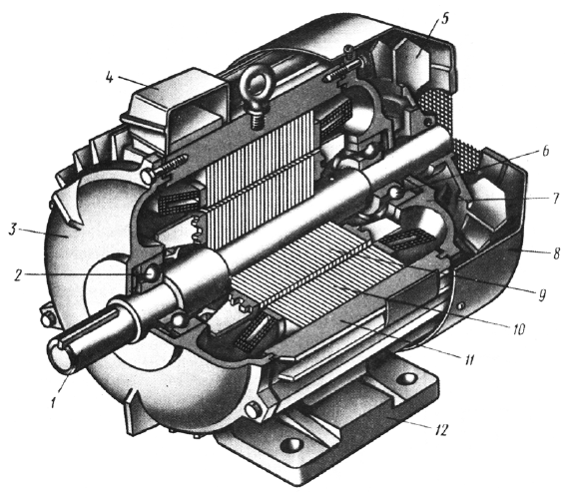
Рис. 2.2
1 - вал; 2,6 - подшипники 3,7 - подшипниковые щиты; 4 –коробка выводов;5 - вентилятор; 8 - кожух; 9 - сердечник ротора с короткозамкнутой обмоткой; 10 - сердечник статора с обмоткой; 11 - корпус; 12 - лапы.

Вращающаяся часть машины, называемая ротором, располагается во внутренней полости сердечника статора и состоит из сердечника ротора, обмотки и вала. Ротор и статор разделены воздушным зазором. На наружной поверхности сердечника ротора имеются продольные пазы, в которых размещается обмотка ротора. Ротора могут выполняться двух видов: фазные (рис.2.1) и короткозамкнутые (рис.2.2). Обмотка фазного ротора подобна обмотке статора, соединена в звезду и начала её фаз подключены к контактным кольцам, расположенным на валу, для введения добавочного сопротивления или добавочной ЭДС. Контактные кольца изолированы друг от друга и вала. Обмотка короткозамкнутого ротора отливается из сплава алюминия. Сплав заполняет пазы сердечника ротора и электрически соединяет их между собой торцевыми замыкающими кольцами с одновременно отливаемыми вентиляционными лопатками.
На валу расположены два подшипника, устанавливаемые в подшипниковых щитах. Подшипниковые щиты крепятся к станине. Если асинхронная машина имеет на одном из выходных концов вала вентилятор наружного обдува, то он закрывается защитным кожухом. Кожух имеет торцевые отверстия для входа охлаждающего воздуха и направляет воздушный поток вдоль оребренной станины.
На станине располагается коробка выводов, внутри которой закреплены клеммы обмотки статора и к ним подводится питающее напряжение.

2.2. Трехфазные обмотки машин переменного тока
Обмотки машин переменного тока подразделяются на однослойные, двухслойные, одно-двухслойные. В однослойных обмотках в каждом пазу магнитопровода находится только одна активная сторона катушки. В двухслойных - в каждом пазу магнитопровода находятся две активных стороны разных катушек, в два слоя, в этих обмотках каждая катушка одной активной стороной лежит в верхнем, а другой активной стороной – в нижнем слое разных пазов.
Широкое применение двухслойных обмоток обусловлено их преимуществами:
1. Возможностью выполнения обмотки с укороченным шагом и дробным числом пазов на полюс и фазу;
2. Одинаковыми размерами и формами катушек обмотки;
3. Относительно простой формой лобовых частей катушек обмотки.
Достоинством однослойных обмоток следует считать меньший расход изоляционных материалов и техногичность укладки обмотки (возможность механизации и автоматизации). Элементом любой обмотки переменного тока является катушка, которая состоит из двух активных сторон и лобовых частей. Активные стороны катушек обмотки укладываются в пазах магнитопровода, лобовые части соединяют активные стороны катушек и располагаются вне магнитопровода. Расстояние между активными сторонами катушки называется шагом обмотки y. Шаг обмотки может быть полным (диаметральным) или укороченным, но всегда равен целому числу пазовых делений.
Для построения развернутой схемы любой обмотки, при известном числе пазов Z и числе полюсов 2p, необходимо рассчитать:
1. Шаг обмотки y;
2. Число пазов на полюс и фазу q;
3. Угол сдвига фаз ЭДС соседних пазов , выраженный в эл.град.

1. Расчет шага обмотки

Шаг обмотки рассчитывается по формуле
,
где - относительный шаг обмотки; - полный шаг, выраженный в пазовых делениях, равен полюсному делению.
Значение в двухслойных обмотках выбирается исходя из возможности уменьшения высших гармоник поля (пятой, седьмой). Обычно принимают равным .
В однослойных обмотках , они эквивалентны обмотке с полным шагом.

2. Расчет числа пазов на полюс и фазу q (число катушек в катушечной группе)

Число пазов на полюс и фазу равно
,
где m - число фаз.
Для однослойных обмоток всегда целое число, для двухслойных обмоток может быть и дробным.

3. Расчет угла сдвига фаз ЭДС

Угол сдвига фаз ЭДС соседних пазов, выраженный в эл.град., равен
.
В зависимости от мощности электрической машины максимальное число параллельных ветвей двухслойной обмотки равно , однослойной - , так как определяется числом катушечных групп в фазе.
При построении развернутых схем трехфазных обмоток очень часто пользуются звездой пазовых ЭДС, которая представляет собой систему векторов ЭДС, сдвинутых друг относительно друга на угол .

2.2.1. Трехфазные двухслойные обмотки
Пример построения развернутой схемы трехфазной двухслойной петлевой обмотки с Z=24, 2p=4, a=1 .
1. Шаг обмотки
,
где .
2. Число пазов на полюс и фазу
3. Угол сдвига фаз ЭДС соседних пазов
эл.град.
Звезда пазовых ЭДС для рассматриваемой обмотки представлена на рис.2.3, а развёрнутая схема обработки (фаза С1-С4) – на рис. 2.4.

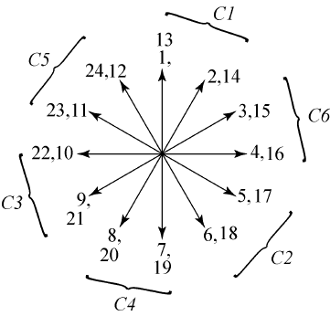
Рис. 2.3

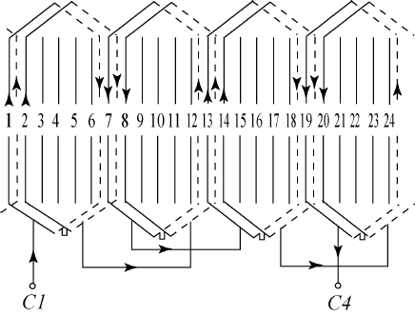
Рис. 2.4

2.2.2. Трехфазные однослойные обмотки
Однослойные обмотки подразделяются на концентрические и шаблонные. Концентрические обмотки имеют катушечные группы, состоящие из концентрически расположенных катушек разных размеров и одинаковой формы. Лобовые части таких обмоток могут располагаться в двух или трех плоскостях в зависимости от q.

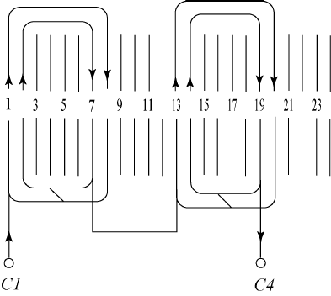
Рис.2.5

Шаблонные обмотки имеют катушки одинаковых размеров и формы, катушки имеют форму трапеции.
В качестве примера построения развернутой схемы трехфазной однослойной обмотки рассматривается обмотка с Z и 2p такими же, как у выше рассмотренной двухслойной трехфазной обмотки. При построении развернутой схемы однослойной обмотки (рис.2.5) можно воспользоваться звездой пазовых ЭДС двухслойной обмотки (рис.2.3).

2.3. Электродвижущая сила обмоток переменного тока
При проектировании машин переменного тока стремятся к тому, чтобы индуктируемые в обмотках ЭДС были синусоидальными. Высшие гармоники ЭДС могут вызвать в электрических сетях и приемниках ряд нежелательных явлений. Поэтому стремятся подавлять высшие гармоники ЭДС с помощью соответствующей конструкции обмоток. К таким конструктивным мерам относятся:
1. Укорочение шага обмотки;
2. Распределение обмотки по пазам;
3. Скос пазов магнитопровода.
Действующее значение основной гармоники ЭДС фазы обмотки равно
,
где f ₁- частота индуктируемой ЭДС; w - число витков фазы обмотки; к_{об} - обмоточный коэффициент; к_{c} - коэффициент скоса пазов; Ф_{m} - амплитуда магнитного потока.
Обмоточный коэффициент можно представить в виде
,
где к_{y} - коэффициент укорочения шага обмотки; к_{p} - коэффициент распределения обмотки.

Коэффициент укорочения шага обмотки

Коэффициент укорочения шага обмотки характеризует уменьшение ЭДС в витке вследствие укорочения шага обмотки. Коэффициент определяется отношением геометрической суммы ЭДС проводников витка к их арифметической сумме. Значение k_{y} будет равно
,
где - - относительный шаг обмотки.
Если обмотка выполнена с полным шагом y=, к_{y} =1.
Для обмотки с укороченным шагом к_{Y<1}.

Коэффициент распределения обмотки

Коэффициент распределения обмотки характеризует уменьшение ЭДС в катушечной группе из q последовательно соединенных катушек по сравнению с ЭДС катушки, обладающей таким же, суммарным, числом витков. Коэффициент определяется отношением геометрической суммы ЭДС катушечной группы E_{q} к их арифметической сумме (qE_{к}).
Значение к_{p} будет равно
.
Выразив значение через , получим
.
Обмотка, выполненная с q=1 , называется сосредоточенной, а ее коэффициент распределения .
Обмотка, выполненная с q > 1 , называется распределенной , а ее коэффициент распределения .

Коэффициент скоса пазов

Коэффициент скоса пазов обмотки характеризует уменьшение ЭДС в витке вследствие применения скоса. Коэффициент определяется отношением геометрической суммы ЭДС элементарных участков активной части витка к их арифметической сумме
,
где b_{c}, - величины скоса и полюсного деления, выраженные в пазовых делениях.

ЭДС обмотки от высших гармоник поля

ЭДС фазы обмотки от высшей гармоники поля равна
,
где - частота высшей гармоники; v - порядок гармоники; - обмоточный коэффициент v-ой гармоники ; - коэффициент укорочения v-ой гармоники; - коэффициент распределения v-ой гармоники; - коэффициент скоса пазов v-ой гармоники; - амплитуда магнитного потока v-ой гармоники; - магнитная индукция v-ой гармоники; - осевая длина воздушного зазора.

2.4. Вращающееся магнитное поле
Изобразим два упрощенных поперечных разреза двухполюсного асинхронного двигателя (рис.2.6) в виде трех концентрических окружностей. Наружная окружность – наружная поверхность сердечника статора, средняя окружность – внутренняя поверхность сердечника статора, внутренняя окружность – наружная поверхность ротора.
В пазах сердечника статора расположена трехфазная простейшая (сосредоточенная) обмотка. Каждая фаза состоит из одного витка (двух проводников на поперечном разрезе). Первая фаза – проводники С1 и С4, вторая –С2 и С5, третья –С3 и С6. Проводники каждого витка (фазы) находятся на расстоянии полюсного деления , т.е. обмотка с полным шагом. Начала фаз сдвинуты относительно друг друга на 120 эл.град. Проводники обмотки ротора не изображены.
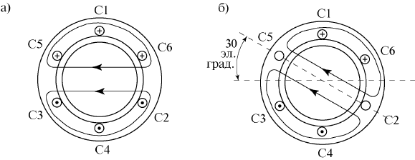
Рис. 2.6

На рис.2.6,а направления токов в проводниках обмотки статора соответствуют моменту времени, когда
, .
Ток в первой фазе имеет положительное направление и величину, равную амплитуде. Токи фаз считаются положительными, когда они в началах фаз (проводники С1, С2, С3) направлены от нас за плоскость чертежа. Распределение токов по окружности статора составляет две зоны, каждая величиной в полюсное деление. Направления токов в этих зонах противоположны.
Токи проводников обмотки статора двухполюсной машины создают двухполюсный магнитный поток , замыкающийся через статор, ротор и воздушный зазор. Ось магнитного потока совпадает с осью фазы, в которой ток имеет величину, равную амплитуде.
На рис.2.6,б проставим направления токов для момента времени, когда фазы токов изменились на 30 эл.град. и
, , .
Из рис.2.6 видно, что при изменении фазы токов на 30 эл.град. магнитный поток повернулся в направлении следования фаз также на 30 эл.град.
Обмотка статора двухполюсной машины при питании ее трехфазным током создает двухполюсное вращающееся магнитное поле. При этом за одни период изменения тока поле поворачивается на 360 эл.град.
Частота вращения поля для двухполюсной машины , об/с, где - частота тока обмотки статора, Гц. В машине с другой полюсностью магнитное поле вращается с частотой , об/с, или , об/мин, где p - число пар полюсов.
При Гц получаются следующие частоты вращения магнитного поля в зависимости от числа пар полюсов

2.5. Принцип действия асинхронной машины и режимы работы
Обмотка статора создает вращающийся магнитный поток Ф₁, который при своем вращении пересекает проводники обмотки статора и ротора, индуктируя в них ЭДС e₁, e₂. ЭДС обмотки статора e₁, являясь ЭДС самоиндукции, действует встречно приложенному к обмотке напряжению и ограничивает ее ток.
Если обмотку фазного ротора замкнуть, то в ней под действием ЭДС e₂ возникнет ток i₂, частота которого при неподвижном роторе равна первичной частоте f₁ (частоте тока обмотки статора). При трехфазной обмотке ротора в ней индуктируется трехфазный ток, который создает вращающийся магнитный поток ротора Ф₂.
При неподвижном роторе вращающийся магнитный поток ротора Ф₂, вследствие равенства числа полюсов обмоток, имеет частоту и направление вращения такие же, как у магнитного потока статора
, об/с.
Потоки Ф₁ и Ф₂ вращаются синхронно и образуют результирующий вращающийся магнитный поток Ф.
При короткозамкнутом роторе, в отличие от фазного ротора, в стержнях его обмотки индуктируется многофазная система токов i₂. Эти токи также создают вращающийся магнитный поток Ф₂, у которого число полюсов, частота и направление вращения являются такими же, как у потока фазного ротора.
ЭДС, индуктируемые в обмотках статора и ротора вращающимся магнитным потоком, можно рассматривать как действие результирующего магнитного потока Ф.
В результате взаимодействия проводников с током, размещенных в пазах ротора, с результирующим магнитным потоком Ф возникают действующие на проводники ротора механические силы F и вращающий электромагнитный момент М.
Изобразим на рис.2.7 упрощенную развертку двухполюсной асинхронной машины. В верхней части рисунка представлена вращающаяся слева направо синусоидальная волна индукции В результирующего магнитного потока Ф, и направления ЭДС e₂ в проводниках обмотки неподвижного короткозамкнутого ротора, индуктируемых этим потоком. Ниже показаны направления токов проводников i₂ и действующих на них сил F, когда угол сдвига фаз между e₂ и равен нулю и 90 эл.град.
При =0 все механические силы действуют в сторону вращения магнитного потока. Поэтому создается электромагнитный вращающий момент, действующий в сторону вращения магнитного потока.
При = механические силы действуют на проводники обмотки ротора таким образом, что не создается результирующий электромагнитный вращающий момент. Это позволяет сделать вывод, что вращающий момент создается только активной составляющей тока ротора
.
Так как обмотка ротора асинхронного двигателя обладает активным и индуктивным сопротивлениями, то в первый момент пуска (при неподвижном роторе) всегда , в результате создается электромагнитный вращающий момент. Если он больше статического момента на валу, ротор придет во вращение в том же направлении, что и поток, но с несколько меньшей частотой вращения n. Причина этого заключается в том, что ротор является симметричным в электрическом и магнитном отношении. Поэтому не создается “реактивный” момент, как в синхронных машинах, и синхронизма вращения ротора и потока нет. Это и заставило назвать рассматриваемые электрические машины асинхронными.
Относительная разность частот вращения потока и ротора называется скольжением и может рассчитываться в относительных единицах или в процентах
, о.е.,
, %.
Частота вращения ротора определяется через скольжение в о.е. следующим образом , через скольжение в % .
В первый момент пуска (при неподвижном роторе) скольжение равно единице. Если ротор вращать синхронно с потоком , вращающееся магнитное поле относительно ротора неподвижно и скольжение равно нулю. ЭДС в обмотке ротора в этом случае не индуктируется, ток в обмотке ротора отсутствует, поэтому электромагнитный момент не создается.
Таким образом, асинхронная машина в режиме двигателя обладает частотой вращения ротора и скольжением в следующих диапазонах:
; .
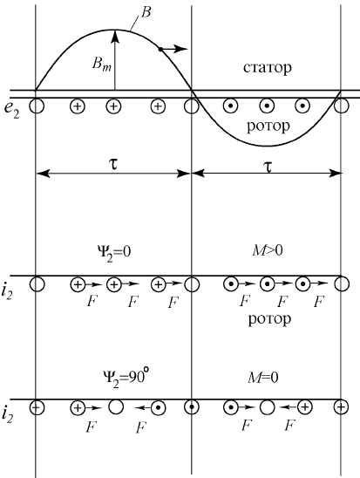
Рис. 2.7

Ранее было отмечено, что потоки обмоток статора и ротора в первый момент пуска (при неподвижном роторе) вращаются синхронно. Рассмотрим, изменится ли ситуация при вращающемся роторе.
При вращении ротора в сторону вращения потока частота пересечения потоком проводников обмотки ротора пропорциональна разности их частот вращения , поэтому частота тока в обмотке ротора будет равна
.
Т.е. частота тока в обмотке ротора пропорциональна скольжению.
При частоте тока в обмотке ротора частота вращения поля ротора относительно самого ротора также меньше
.
Частота вращения потока обмотки ротора относительно статора
,
т.е. частота вращения потока обмотки ротора относительно статора при любой частоте вращения ротора n равна частоте вращения потока обмотки статора n₁.
К выше сказанному остается добавить следующее. Если ротор асинхронной машины с помощью дополнительного устройства привести во вращение в направлении вращения потока с частотой выше синхронной (n>n₁), то ротор будет обгонять поток и направления индуктируемых в обмотке ротора ЭДС и токов изменятся на обратные. Также изменятся на обратные направления сил F и электромагнитного момент М.
Момент теперь будет тормозящим, а машина будет работать в режиме генератора и отдавать активную мощность в сеть. Скольжение для генераторного режима S<0.
Если ротор вращать в направлении обратном направлению вращения потока, то направления , , F сохраняются такими же, как в двигательном режиме. Электромагнитный момент М будет действовать в направлении вращения потока, но будет теперь тормозить вращение ротора. Этот режим асинхронной машины называется режимом противовключения или режимом электромагнитного тормоза. В этом режиме .

2.6. Уравнения напряжений асинхронного двигателя
Обмотка ротора асинхронного двигателя не имеет электрической связи с обмоткой статора. Между ними существует только магнитная связь и энергия из обмотки статора передается в обмотку ротора магнитным полем. В этом отношении асинхронная машина аналогична двухобмоточному трансформатору: обмотка статора является первичной, а обмотка ротора - вторичной.
Так же как и в трансформаторе, в асинхронной машине имеется результирующий магнитный поток Ф, сцепленный как с обмоткой статора, так и с обмоткой ротора, и два потока рассеяния: - поток рассеяния обмотки статора и - поток рассеяния обмотки ротора.
Амплитуда результирующего магнитного потока , вращающегося с частотой n₁, наводит в фазах неподвижной обмотки статора ЭДС, действующее значение которой равно
.
Магнитный поток рассеяния наводит в фазах обмотки статора ЭДС рассеяния, значение которой определяется падением напряжения на индуктивном сопротивлении рассеяния фазы обмотки статора
,
где - индуктивное сопротивление рассеяния фазы обмотки статора.
Уравнение напряжения фазы обмотки статора, включенной в сеть с напряжением , запишется:
,
где - падение напряжения на активном сопротивлении фазы обмотки статора .
Окончательная запись уравнения не отличается от уравнения напряжения для первичной обмотки трансформатора
.
Результирующий магнитный поток Ф, обгоняя вращающийся ротор, индуктирует в фазе обмотки ротора ЭДС
где - частота ЭДС в фазе обмотки вращающегося ротора; - ЭДС, наведенная в фазе обмотки неподвижного ротора.
Магнитный поток рассеяния наводит в фазах обмотки ротора ЭДС рассеяния, значение которой определяется падением напряжения на индуктивном сопротивлении фазы этой обмотки:
,
где - индуктивное сопротивление рассеяния фазы обмотки ротора при неподвижном роторе.
Уравнение напряжения для фазы обмотки ротора
,
где - активное сопротивление фазы обмотки ротора.
Окончательная запись уравнения:
.

2.7. Уравнения МДС и токов асинхронного двигателя
Результирующий магнитный поток в асинхронном двигателе создается совместным действием МДС обмоток статора и ротора
,
где - магнитное сопротивление магнитной цепи двигателя; - результирующая МДС, равная МДС обмотки статора в режиме холостого хода:
,
где I₀- ток холостого хода в фазе обмотки статора.
МДС обмоток статора и ротора на один полюс при работе двигателя под нагрузкой равны
;
,
где - число фаз обмотки ротора; - обмоточный коэффициент обмотки ротора.
При изменении нагрузки на валу двигателя меняются токи в статоре I₁ и роторе I₂. Результирующий магнитный поток при этом сохраняется неизменным, так как напряжение, подведенное к обмотке статора, неизменно () и почти полностью уравновешивается ЭДС E₁ обмотки статора:
.
Так как ЭДС E₁ пропорциональна результирующему магнитному потоку , то он при изменении нагрузки остается неизменным. Этим и объясняется то, что, несмотря на изменения МДС F₁ и F₂, результирующая МДС остается неизменной
, .
Разделив это равенство на , определим уравнение токов асинхронного двигателя
,
где - ток ротора, приведенный к обмотке статора.
Окончательное уравнение токов асинхронного двигателя
.
Из этого уравнения следует, что ток статора в асинхронном двигателе имеет две составляющие: - намагничивающую (почти постоянную) составляющую () и - переменную составляющую, компенсирующую МДС обмотки ротора.
Таким образом, ток обмотки ротора оказывает на магнитную систему двигателя такое же размагничивающее влияние, как и ток вторичной обмотки трансформатора при активно-индуктивной нагрузке.

2.8. Приведение параметров обмотки ротора, векторная диаграмма и схемы замещения асинхронного двигателя
Параметры обмотки ротора приводят к обмотке статора, чтобы векторы ЭДС, напряжений и токов обмоток статора и ротора можно было изобразить на одной векторной диаграмме. При этом обмотку ротора с числом фаз m₂, с числом витков фазы w₂ и обмоточным коэффициентом заменяют обмоткой с m₁, w₁, к_{об1}, а мощности и фазовые сдвиги векторов ЭДС и токов ротора должны остаться без изменений. Пересчет реальных параметров обмотки ротора на приведенные выполняются по формулам, аналогичным формулам приведения параметров вторичной обмотки трансформатора.
При неподвижном роторе приведенная ЭДС ротора равна , где – коэффициент трансформации напряжения в асинхронной машине при неподвижном роторе.
Приведенный ток ротора , где – коэффициент трансформации тока асинхронной машины.
В отличие от трансформаторов в асинхронных двигателях коэффициенты трансформации напряжения и тока не равны (). Объясняется это тем, что число фаз в обмотках статора и короткозамкнутого ротора не одинаково (). Лишь в двигателях с фазным ротором, у которых , эти коэффициенты равны.
Приведенные сопротивления фазы обмотки ротора ;
.
Для короткозамкнутой обмотки ротора имеется специфика определения числа фаз и числа витков фазы . Каждый стержень этой обмотки рассматривают как одну фазу, поэтому число витков фазы ; обмоточный коэффициент такой обмотки , а число фаз равно числу стержней в короткозамкнутой обмотке ротора, т.е. .
Уравнение напряжения обмотки ротора в приведенном виде
.
Величину можно представить в следующем виде
,
в результате уравнение напряжения для обмотки ротора в приведенном виде
.
Рис. 2.8

Отсюда следует вывод, что асинхронный двигатель в электрическом отношении подобен трансформатору, работающему на чисто активную нагрузку.
Для асинхронного двигателя, так же как и для трансформатора, векторная диаграмма строится по уравнениям токов и напряжений обмоток статора и ротора (рис.2.8).
Угол сдвига фаз между ЭДС и током .
Уравнениям напряжений и токов, а также векторной диаграмме соответствуют электрические схемы замещения асинхронного двигателя. На рис. 2.9,а представлена Т-образная схема замещения. Магнитная связь обмоток статора и ротора заменена электрической связью, как и в схеме замещения трансформатора. Активное сопротивление можно рассматривать как внешнее переменное сопротивление, включенное в обмотку неподвижного ротора. Значение этого сопротивления определяется скольжением, т.е. механической нагрузкой на валу двигателя.
Для практического применения более удобна Г-образная схема замещения (рис.2.9,б), у которой намагничивающий контур вынесен на входные клеммы схемы замещения. Чтобы ток холостого хода не изменил своего значения, в этот контур последовательно включают сопротивления фазы обмотки статора и .
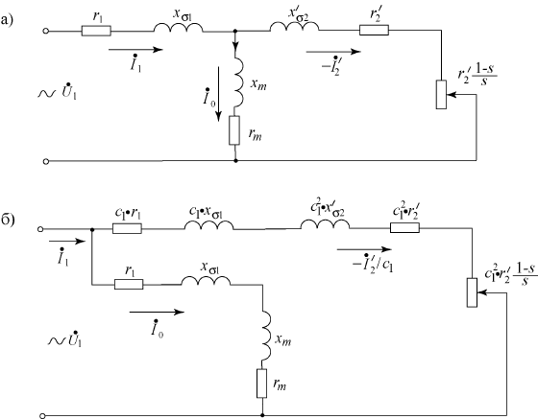
Рис. 2.9

Полученная таким образом схема удобна тем, что она состоит из двух параллельно соединенных контуров: намагничивающего - с током и рабочего - с током .
Расчет параметров рабочего контура Г-образной схемы замещения требует уточнения введением в расчетные формулы коэффициента c₁, как отношение фазного напряжения сети U₁ к ЭДС фазы обмотки статора при идеальном холостом ходе (s=0). Так как в этом режиме ток холостого хода относительно мал, то U₁ оказывается не на много больше, чем ЭДС E₁, и коэффициент c₁ мало отличается от единицы. Для двигателей мощностью 3 кВт и более .

2.9. Энергетические диаграммы активной и реактивной мощностей асинхронной машины
Энергетическая диаграмма активной мощности асинхронного двигателя (рис.2.10) может быть представлена в следующем виде.
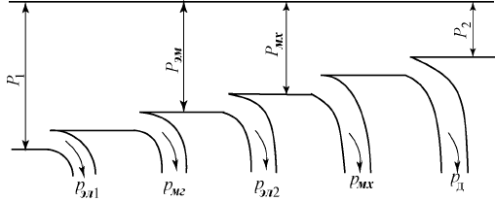
Рис. 2.10

Двигатель потребляет из сети активную мощность .
Часть этой мощности теряется в виде электрических потерь в активном сопротивлении обмотки статора , другая часть теряется в виде магнитных потерь в сердечнике статора .
Оставшаяся часть активной мощности представляет собой электромагнитную мощность , передаваемую магнитным полем со статора на ротор
.
Часть электромагнитной мощности теряется в виде электрических потерь в активном сопротивлении обмотки ротора
.
Остальная часть электромагнитной мощности превращается в механическую мощность, развиваемую на роторе
.
Часть механической мощности теряется внутри самой машины в виде механических потерь (на вентиляцию, на трение в подшипниках и на щетках машин с фазным ротором, если эти щетки при работе не поднимаются) и добавочных потерь (от высших гармоник МДС обмоток и от зубчатости статора и ротора).
Полезная механическая мощность на валу.
Сумма потерь в двигателе
, .
КПД двигателя .
Необходимо назвать еще следующие важные соотношения:, , из которых следует, что для уменьшения и повышения КПД требуется, чтобы скольжение s двигателя было малым.
Номинальные значения КПД, скольжения и коэффициента мощности современных асинхронных двигателей общего назначения:; ; .
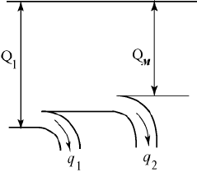
Рис. 2.11
Энергетическая диаграмма реактивной мощности асинхронного двигателя (рис.2.11) может быть изображена следующим образом.
Двигатель потребляет из сети реактивную мощность для создания магнитных потоков
.
На создание потоков рассеяния обмоток статора и ротора расходуются реактивные мощности , .
Реактивная мощность, расходуемая на создание результирующего магнитного потока двигателя , - основная часть реактивной мощности двигателя, которая значительно больше, чем в трансформаторах из-за наличия воздушного зазора. Большие величины и существенно влияют на коэффициент мощности двигателя и снижают его величину.

2.10. Вращающие моменты асинхронной машины
Электромагнитный момент асинхронной машины создается взаимодействием тока в обмотке ротора с вращающимся магнитным потоком и пропорционален электромагнитной мощности
,
где - угловая скорость вращения магнитного потока.
Из приведенного выражения видно, что электромагнитный момент пропорционален мощности электрических потерь в обмотке ротора.
Из Г-образной схемы замещения ток в рабочем контуре равен
.
Формула электромагнитного момента принимает следующий вид
.
Значения параметров схемы замещения асинхронной машины при изменениях нагрузки остаются практически неизменными, как и напряжение на фазе обмотки U₁ и частота f₁.
Поэтому можно сделать выводы: электромагнитный момент при любом значении скольжения пропорционален фазному напряжению в квадрате (фазному току ротора в квадрате); электромагнитный момент тем меньше, чем больше такие параметры схемы замещения, как , , .
Рассмотрим зависимость электромагнитного вращающего момента от скольжения при , и постоянных параметрах схемы замещения, (рис.2.12). Эта зависимость называется механической характеристикой асинхронной машины.
При значениях скольжения s=0 и электромагнитный момент M=0. Механическая характеристика имеет два экстремума, и максимальный момент асинхронной машины в генераторном режиме несколько больше, чем в двигательном ().
Рис. 2.12

Величина критического скольжения , соответствующего максимальному моменту, получается из первой производной выражения для электромагнитного момента, приравненной нулю:
.
Подставив выражение критического скольжения в формулу электромагнитного момента, получим выражение максимального электромагнитного момента
,
где знак (+) соответствует двигательному, а знак (-) – генераторному режиму работы асинхронной машины.
Электромагнитный момент достигает максимального значения при , и далее, несмотря на увеличение , момент уменьшается, т.к. ток становится все более индуктивным (). Как отмечалось ранее, величину М определяет активная составляющая тока , которая сначала растет с увеличением при увеличении s, а затем, несмотря на увеличение - уменьшается. Следует также учитывать, что с увеличением падение напряжения в обмотке статора увеличивается и как следствие несколько уменьшается ЭДС Е₁ и поток Ф.
Для асинхронных машин общего назначения , и поэтому, пренебрегая величиной r₁, получим упрощенные выражения критического скольжения и максимального электромагнитного момента
,
.
У асинхронных двигателей общего назначения ; кратность максимального момента - определяет перегрузочную способность двигателя.
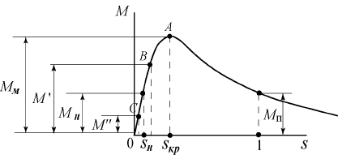
Рис. 2.13

Выражение максимального электромагнитного момента позволяет сделать следующие выводы: максимальный электромагнитный момент не зависит от активного сопротивления обмотки ротора, пропорционален фазному напряжению в квадрате (результирующему магнитному потоку машины в квадрате), обратно пропорционален индуктивным сопротивлениям рассеяния обмоток статора и ротора.
Для анализа работы асинхронного двигателя воспользуемся механической характеристикой , представленной на рис.2.13. При включении двигателя в сеть магнитный поток статора, не обладая инерцией, сразу же начинает вращение с синхронной частотой n₁, а ротор двигателя под влиянием сил инерции в начальный момент пуска остается неподвижным (n=0) и скольжение s=1.
Выражение начального пускового электромагнитного момента асинхронного двигателя
.
Под действием этого момента начинается вращение ротора двигателя, при этом скольжение уменьшается, а вращающий момент возрастает в соответствии с характеристикой . При критическом скольжении S_{кр} момент достигает максимального значения М_{M}. С дальнейшим нарастанием частоты вращения момент М начинает уменьшаться, пока не достигнет значения, равного сумме противодействующих моментов, приложенных к ротору двигателя: момента холостого хода M₀ и полезного нагрузочного момента М₂ ( - статический момент).
Следует учесть, что при скольжениях, близких к единице (пусковой режим двигателя), параметры схемы замещения заметно изменяют свои значения. Причинами этого являются: усиление магнитного насыщения зубцовых слоев статора и ротора (уменьшаются индуктивные сопротивления рассеяния и ), эффект вытеснения тока в стержнях ротора (увеличение активного сопротивления и уменьшение ). Расчет пусковых характеристик проводится по соответствующим параметрам схемы замещения.
Статический момент M_{СТ} равен сумме противодействующих моментов при равномерном вращении ротора (). При номинальной нагрузке двигателя установившийся режим работы двигателя определяется на механической характеристике точкой с координатами и s=s_{H}.
Анализ механической характеристики показывает, что устойчивая работа асинхронного двигателя возможна при скольжениях меньше критического (), т.е. на участке ОА механической характеристики. Именно на этом участке изменение нагрузки на валу двигателя сопровождается соответствующим изменением электромагнитного момента.
Когда двигатель работает при номинальной нагрузке, то имеет место равенство моментов . Если произошло увеличение полезного нагрузочного момента до значения , то равенство моментов нарушится и частота вращения ротора начинает убывать (скольжение будет увеличиваться). Это приведет к росту электромагнитного момента до значения (точка В), и режим работы двигателя вновь станет установившимся. Если же двигатель работал при номинальной нагрузке и произошло уменьшение полезного нагрузочного момента до значения , то равенство моментов вновь нарушится, но теперь частота вращения ротора начнет возрастать (скольжение будет уменьшаться). Это приведет к уменьшению электромагнитного момента М до значения (точка С), устойчивый режим работы будет вновь восстановлен, но уже при других значениях М и s.
Работа асинхронного двигателя становится неустойчивой при скольжениях . Если электромагнитный момент двигателя , а скольжение , то даже незначительное увеличение нагрузочного момента приведет к уменьшению электромагнитного момента М. За этим последует дальнейшее увеличение скольжения до тех пор, пока оно не достигнет значения s=1, т.е. пока ротор двигателя не остановится.

2.11. Способы пуска трехфазных асинхронных
двигателей (АД)
Требования к пуску АД:
1. АД должен развивать при пуске достаточно большой пусковой момент, чтобы ротор мог прийти во вращение и достичь номинальной частоты;
2. Пусковой ток должен быть ограничен таким значением, чтобы не произошло повреждение двигателя и нарушения нормального режима работы сети;
3. Схема пуска должна быть по возможности простой, а количество и стоимость пусковых устройств – малыми.

2.11.1. Способы пуска АД с короткозамкнутым ротором
Прямой пуск. Это наиболее простой способ пуска. Обмотка статора включается непосредственно в сеть на номинальное напряжение (рис.2.14).
Пусковой ток равен
Рис. 2.14
.
Прямой пуск возможен, когда сеть мощная и пусковой ток АД не вызывает недопустимо больших падений напряжения в сети (не более ).
Три способа пуска при пониженном напряжении. Они применяются, если по условию допустимого падения напряжения в сети прямой пуск невозможен, и обладают одинаковым недостатком – уменьшением пускового момента ().
Поэтому эти способы реализуются, когда возможен пуск АД на холостом ходу или под неполной нагрузкой, что чаще встречается у мощных высоковольтных двигателей.
Реакторный пуск (рис.2.15). Сначала включается В1. Напряжение
подается на обмотку статора через трехфазный реактор Р, поэтому обмотка статора запитана пониженным напряжением.
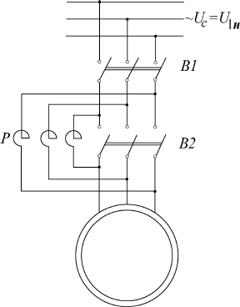
Рис.2.15
Сопротивление реактора x_{p} выбирается таким образом, чтобы напряжение на фазе обмотки статора было не менее 65% номинального.
После достижения АД установившейся частоты вращения включается выключатель В2, который шунтирует реактор Р, в результате чего на клеммы обмотки статора подается полное напряжение сети, равное номинальному напряжению обмотки статора.
Пусковой ток при реакторном пуске равен и уменьшился по сравнению с пусковым током при прямом пуске в раз.
Во столько же раз уменьшается напряжение на клеммах обмотки статора в начальный момент пуска.
Начальный пусковой момент при реакторном пуске уменьшается по сравнению с начальным пусковым моментом при прямом пуске в раз.
В приведенных соотношениях не учитывается изменение величины при пуске. При необходимости это нетрудно сделать.
Автотрансформаторный пуск (рис.2.16). Сначала включаются В1 и
В2 и на обмотку статора АД через автотрансформатор АТ подается пониженное до напряжение.
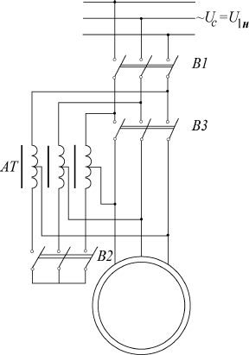
Рис.2.16
После достижения АД установившейся частоты вращения выключатель В2 отключается и на обмотку статора подается напряжение через часть обмотки АТ, который в этом случае работает как реактор. Затем включается В3, и на клеммы обмотки статора подается полное напряжение сети, равное номинальному напряжению обмотки статора.
Если пусковой автотрансформатор понижает пусковое напряжение АД в раз (- коэффициент трансформации автотрансформатора), то пусковой ток АД и ток на низкой стороне автотрансформатора уменьшатся также в раз. Пусковой момент M_{П}, пропорциональный квадрату напряжения на клеммах обмотки статора АД, уменьшится в раз.
Пусковой ток на высокой стороне автотрансформатора и ток в сети уменьшатся также в раз.
Таким образом, при автотрансформаторном пуске пусковой момент АД и пусковой ток в сети уменьшаются в одинаковое число раз. При реакторном пуске пусковой ток АД является также пусковым током в сети, а пусковой момент M_{П} уменьшается быстрее пускового тока. Поэтому при одинаковых значениях пускового тока в сети при автотрансформаторном пуске пусковой момент будет больше.
Несмотря на это преимущество автотрансформаторного пуска перед реакторным, достигнутое ценой значительного усложнения и удорожания пусковой аппаратуры, этот пуск применяется реже реакторного в том случае, когда реакторный пуск не обеспечивает необходимого пускового момента.
Пуск переключением “звезда-треугольник” (рис.2.17).
Этот способ пуска ранее широко применялся при пуске низковольтных АД, но в связи с увеличением мощности сетей потерял свое прежнее значение, используется сравнительно редко.
Рис.2.17
Для его применения необходимо, чтобы были выведены все шесть клемм обмотки статора, линейное напряжение сети равно номинальному фазному напряжению обмотки статора.
В первый момент пуска обмотка статора соединена в “звезду”, а при достижении устойчивой частоты вращения схема соединения обмотки изменяется переключателем П на “треугольник”.
При таком способе пуска на фазы обмотки статора подается напряжение уменьшенное в раз по сравнению с номинальным, пусковой момент уменьшается в 3 раза, пусковой ток в фазах уменьшается в раз, а пусковой ток в сети в 3 раза. Таким образом, рассматриваемый способ пуска равноценен автотрансформаторному пуску при , однако при пусковых переключениях возникают коммутационные перенапряжения в обмотке статора АД.

2.11.2. Пуск АД с фазным ротором
В цепь обмотки ротора включается пусковой реостат, который имеет обычно несколько ступеней и рассчитывается на кратковременное протекание тока, рис.2.18.
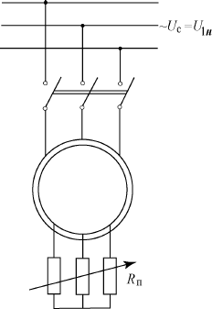
Рис. 2.18
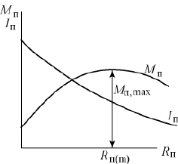
Рис. 2.19
Начальный пусковой момент может быть увеличен до максимального момента двигателя при определенном сопротивлении пускового реостата , рис.2.19. Величину сопротивления пускового реостата можно определить приравняв критическое скольжение единице, т.е.
Приведенное активное сопротивление фазы пускового реостата .
Действительное сопротивление пускового реостата .
Обычно выбирают. По мере увеличения частоты вращения ротора сопротивление пускового реостата уменьшают, переходя с одной его ступени на другую. Ступени пускового реостата рассчитывают так, чтобы при переключениях вращающий момент превышал статический момент.

2.12. Регулирование частоты вращения АД
Частота вращения ротора АД . Из этого выражения следует, что частоту вращения ротора можно регулировать изменением какой-либо из трех величин: скольжения s, частоты тока в обмотке статора f₁, числа полюсов обмотки статора 2p.
Регулирование частоты вращения изменением скольжения происходит только у нагруженного АД. В режиме холостого хода скольжение, а следовательно и частота вращения ротора остаются практически неизменными.
Оценку любого способа регулирования частоты вращения производят по следующим показателям:
1. Возможному диапазону регулирования;
2. Плавности регулирования;
3. Изменению КПД привода при регулировании.
Регулирование частоты вращения изменением подводимого напряжения. Вращающий момент АД пропорционален U₁², поэтому механические характеристики двигателя при напряжениях меньших номинального (рис.2.20) располагаются ниже естественной.
Если статический момент M_{СТ} остается постоянным, то при снижении напряжения на обмотке статора скольжение АД увеличивается, частота вращения ротора уменьшается.
Регулирование скольжения этим способом возможно в пределах .
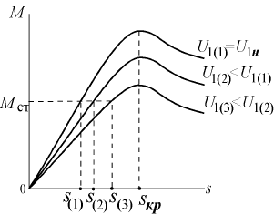
Рис. 2.20
Диапазон регулирования частоты вращения получается небольшим, что объясняется узкой зоной устойчивой работы двигателя. Диапазон ограничен недопустимостью значительного превышения номинального напряжения и значением критического скольжения.
С превышением номинального напряжения возникает опасность чрезмерного нагрева АД, вызванного резким увеличением электрических и магнитных потерь. Двигатель с более значительным критическим скольжением имеет большее значение электрических потерь, а значит и меньший КПД.
С уменьшением напряжения U₁ двигатель утрачивает перегрузочного способность и при нагрузках близких к номинальной происходит увеличение суммарных потерь и нагрева АД.
Узкий диапазон регулирования и неэкономичность ограничивают область применения этого способа регулирования частоты вращения.
Регулирование частоты вращения нарушением симметрии подводимого напряжения. При нарушении симметрии трехфазной системы переменного напряжения, подводимой к АД, вращающееся магнитное поле статора становится эллиптическим. Такое поле содержит обратную составляющую (встречное поле), которая создает момент , направленный встречно вращающему моменту M_{ПР}, поэтому результирующий электромагнитный момент АД уменьшается:
.
Механические характеристики двигателя в этом случае (рис.2.21,а) располагаются в интервале между характеристикой при симметричном напряжении (1) и характеристикой при однофазном питании (2) – пределом несимметрии трехфазного напряжения.
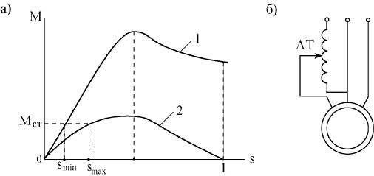
Рис. 2.21

Регулировка несимметрии подводимого напряжения обеспечивается включением в одну из фаз однофазного регулировочного автотрансформатора АТ (рис.2.21,б).
Недостатками этого способа регулирования являются узкий диапазон регулирования и уменьшение КПД двигателя при увеличении несимметрии напряжения. Обычно этот способ регулирования частоты вращения применяют лишь в двигателях малой мощности.
Регулирование частоты вращения изменением активного сопротивления в цепи ротора. Этот способ регулирования частоты вращения возможен лишь в АД с фазным ротором. В цепь ротора включается регулировочный реостат, подобный пусковому, но рассчитанный на длительный режим работы. В зависимости от конструкции регулировочного реостата этот способ регулирования частоты вращения может быть плавным или ступенчатым.
Механические характеристики АД при различных значениях активного сопротивления цепи ротора (рис.2.22) показывают, что с увеличением активного сопротивления цепи ротора возрастает скольжение, соответствующее заданному статическому моменту. Частота вращения ротора при этом уменьшается.
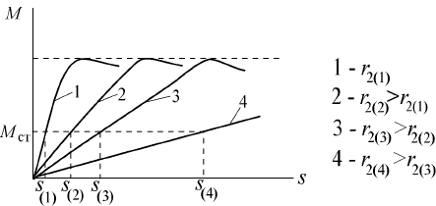
Рис. 2.22
Способ обеспечивает регулирование частоты вращения в широком диапазоне вниз от синхронной частоты вращения. Электрические потери в цепи ротора возрастают, но только из-за потерь в регулировочном реостате. Этот способ более благоприятный по сравнению с предыдущим, несмотря на снижение КПД двигателя.
Регулирование частоты вращения изменением частоты тока в обмотке статора (рис.2.23). Это способ регулирования основан на изменении синхронной частоты вращения , что возможно при наличии источника питания АД с регулируемой частотой – преобразователя частоты (ПЧ). Частотное регулирование позволяет плавно изменять частоту вращения ротора в широком диапазоне (до 12:1).
Чтобы регулировать частоту вращения, достаточно изменить частоту тока f₁, но при этом будет изменяться и максимальный электромагнитный момент АД. Поэтому для сохранения неизменными перегрузочной способности, коэффициента мощности и КПД двигателя на требуемом уровне необходимо одновременно с изменением частоты f₁ изменять и величину подводимого к обмотке статора напряжения U₁.
Характер одновременного изменения f₁ и U₁ зависит от закона изменения момента нагрузки и определяется уравнением
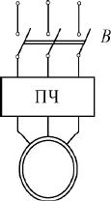
Рис. 2.23
,
где и - напряжение и момент при частоте ; и - напряжение и момент при частоте .

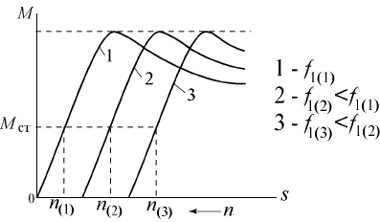
Рис. 2.24

Если частота вращения ротора АД регулируется при постоянном моменте нагрузки (), то подводимое к обмотке статора напряжение необходимо изменять пропорционально изменению частоты тока (рис.2.24):
.
При осуществлении этого закона регулирования основной магнитный поток АД при различных значениях частоты f₁ остается неизменным, а мощность двигателя увеличивается пропорционально нарастанию частоты вращения.
Если регулирование производится при условии постоянства мощности двигателя (), то подводимое напряжение к обмотке статора следует изменять в соответствии с законом (рис.2.25)
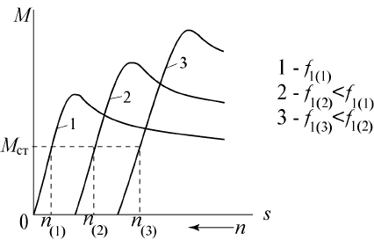
Рис. 2.25

Регулирование частоты вращения изменением числа полюсов обмотки статора. Этот способ регулирования частоты вращения обеспечивает ступенчатую регулировку. Изменять число полюсов обмотки статора можно либо укладкой в пазах статора двух обмоток с разным числом полюсов, либо укладкой одной обмотки, конструкция которой позволяет путем переключения катушечных групп получать различное число полюсов. Второй способ получил наибольшее применение.
Принцип преобразования четырехполюсной обмотки в двухполюсную на примере одной фазы показан на рис.2.26: а) при последовательном согласном соединении двух катушек создаваемое ими магнитное поле образует четыре полюса; б) при последовательном встречном соединении – два полюса; в) при параллельном соединении – два полюса.
АД с полюсно-переключаемыми обмотками могут работать в двух режимах: режим постоянного момента (рис.2.27), когда при переключении обмотки статора с одной полюсности на другую вращающий момент на валу двигателя M₂ остается неизменным, а мощность P₂ изменяется пропорционально частоте вращения ротора ;
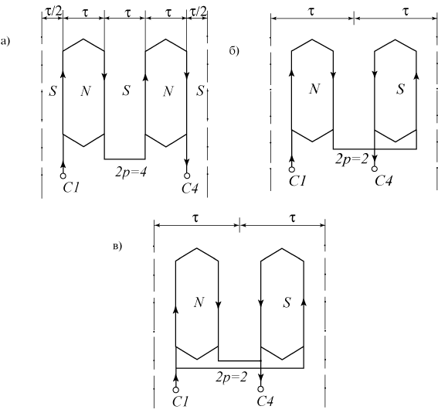
Рис. 2.26
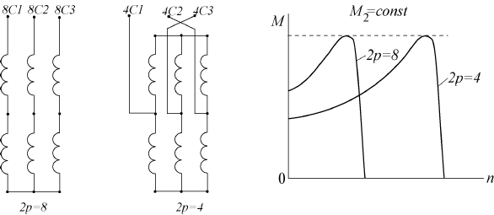
Рис. 2.27

режим постоянной мощности (рис.2.28), когда при переключении обмотки статора с одной полюсности на другую мощность P₂ остается примерно одинаковой, а момент на валу M₂ изменяется соответственно изменению частоты вращения ротора .
Регулирование частоты вращения изменением числа полюсов обмотки статора применяют только в АД с короткозамкнутым ротором, потому что в АД с фазным ротором пришлось бы и на роторе применить полюсно-переключаемую обмотку, а это привело бы к недопутимому усложнению двигателя.

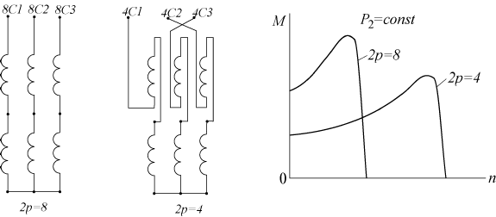
Рис. 2.28

Регулирование частоты вращения введением в цепь ротора добавочной ЭДС. В цепь ротора вводят от постороннего источника добавочную ЭДС, имеющую частоту, одинаковую с основной ЭДС ротора, и направленную согласно или встречно с ней.
Учитывая, что скольжение АД относительно невелико, для упрощения происходящих процессов можно принять, что , , . Рассматриваем работу АД при .
Если , то и . В обмотке вращающегося ротора до введения добавочной ЭДС индуктируется ЭДС и протекает ток , создающий необходимый вращающий электромагнитный момент. Векторная диаграмма для рассматриваемой ситуации изображена на рис.2.29,а.
При введении в цепь вращающегося ротора добавочной ЭДС , направленной встречно ЭДС , ток в обмотке ротора в первый момент времени уменьшится. В результате вращающий электромагнитный момент М станет меньше статического момента , и ротор начнет замедлять свою частоту вращения.
Рис. 2.29

С уменьшением частоты вращения ротора будут увеличиваться скольжение, ЭДС и ток в обмотке ротора. Увеличение тока в обмотке ротора и уменьшение частоты вращения ротора будут происходить до тех пор пока этот ток при новом скольжении не достигнет прежнего значения , при котором выполнялось равенство моментов . Новому значению частоты вращения ротора соответствует векторная диаграмма на рис.2.29,б.
Аналогично можно показать, что если в цепь ротора вводится добавочная ЭДС, направленная согласно с ЭДС , то частота вращения ротора увеличивается.
Таким образом, при наличии соответствующего источника (преобразователя частоты), включенного в цепь ротора, можно плавно и экономично регулировать частоту вращения ротора АД. Однако реализация этого способа требует более сложной системы управления, чем при регулировании частоты тока в обмотке статора.

ЛАБОРАТОРНЫЕ РАБОТЫ И КОНТРОЛЬНЫЕ ВОПРОСЫ ПО РАЗДЕЛУ «АСИНХРОННЫЕ МАШИНЫ»

1. Исследование асинхронного двигателя с короткозамкнутым ротором
Проводятся опыты холостого хода и короткого замыкания. Делается построение круговой диаграммы (КД) для получения рабочих характеристик.

КОНТРОЛЬНЫЕ ВОПРОСЫ ПРИ ЗАЩИТЕ
ЛАБОРАТОРНОЙ РАБОТЫ

  - Основные конструктивные элементы асинхронного двигателя (АД) и их назначение.
  - Назначение и принцип действия АД.
  - Изобразите электрическую схему для определения клемм, принадлежащих одной фазе.
  - Как маркируют клеммы фаз обмотки статора АД?
  - Как маркируют клеммы начал фаз обмотки статора АД?
  - Как маркируют клеммы концов фаз обмотки статора АД?
  - Как соединяются клеммы фаз обмотки статора АД при схеме неполный треугольник?
  - Как соединяются клеммы фаз обмотки статора АД при схеме неполная звезда?
  - Объясните, почему при соединении двух любых фаз в неполный треугольник и при подаче на них переменного напряжения будет наводиться ЭДС в третьей фазе?
  - Объясните, почему при соединении двух любых фаз в неполную звезду и при подаче на них переменного напряжения не будет наводиться ЭДС в третьей фазе?
  - Поясните, как осуществить реверс ротора АД?
  - Что такое холостой ход АД?
  - Величина скольжения АД на холостом ходу.
  - Какие потери и где возникают в АД на холостом ходу?
  - Как получить по результатам опыта холостого хода АД значение коэффициента мощности?
  - Что такое короткое замыкание АД?
  - Величина скольжения в первое мгновение пуска АД.
  - Какие потери и где возникают в АД при коротком замыкании?
  - Как получить по результатам опыта короткого замыкания значение коэффициента мощности?
  - Какие параметры схемы замещения АД и каким образом можно определить из опытов холостого хода и короткого замыкания?
  - Поясните выбор масштаба тока при построении КД.
  - Как определяется центр окружности токов КД?
  - Как определяется величина фазного тока обмотки статора по КД?
  - Как определяется величина приведенного фазного тока обмотки ротора по КД?
  - Как определяется местонахождение линии электромагнитных моментов КД?
  - Как определяется местонахождение линии полезных электромагнитных моментов КД?
  - Как выполняется шкала скольжений АД КД?
  - Какой диапазон скольжения характеризует двигательный режим работы асинхронной машины (АМ)?
  - Какой диапазон скольжения характеризует генераторный режим работы АМ?
  - Какой диапазон скольжения характеризует режим электромагнитного тормоза АМ?
  - Как по круговой диаграмме определить критическое скольжение АД.
  - Как определяется по КД частота вращения ротора АД?
11
  - Как выполняется шкала коэффициента мощности АД КД?
  - Как определяется по КД коэффициент мощности АД?
  - Как рассчитывается масштаб моментов при выполнении КД?
  - Как определяется по КД величина электромагнитного момента?
  - Как определяется по КД величина максимального электромагнитного момента?
  - Как определяется по КД величина полезного момента АД?
  - Как рассчитывается масштаб мощности при выполнении КД?
  - Как определяется по КД коэффициент полезного действия АД?
  - Каким образом выбираются точки на окружности токов КД при построении рабочих характеристик АД?
  - Назовите потери, которые возникают в АД при работе под нагрузкой?
  - Каким образом приводят параметры АД к рабочей температуре обмоток?

- Исследование асинхронного двигателя с фазным ротором
Осуществляется пуск двигателя с использованием пускового реостата. Получают и анализируют рабочие характеристики при номинальных значениях напряжения и частоты.
КОНТРОЛЬНЫЕ ВОПРОСЫ
ПРИ ЗАЩИТЕ ЛАБОРАТОРНОЙ РАБОТЫ

  - Назовите конструктивные различия асинхронных двигателей с фазным и короткозамкнутым ротором.
  - Изобразите электрическую схему для исследования АД с фазным ротором и дайте необходимые пояснения.
  - Какие преимущества и недостатки имеет АД с фазным ротором по сравнению с короткозамкнутым?
  - Как осуществляется пуск АД с фазным ротором?
  - В цепь какой обмотки и для чего включают пусковой реостат?
  - Какой характер сопротивления пускового реостата и почему?
  - Почему при включении активного сопротивления в цепь ротора пусковой момент увеличивается, а пусковой ток уменьшается?
  - Почему после завершения пуска АД необходимо вывести полностью пусковой реостат из цепи обмотки?
  - Как рассчитывается скольжение АД?
  - Какими двумя способами можно определить величину скольжения АД?
  - Почему колеблется стрелка магнитоэлектрического амперметра, включенного в цепь ротора под нагрузкой и на холостом ходу?
12
  - Изобразите и поясните зависимость скольжения АД при изменении нагрузки на валу, запишите условия, при которых она получена.
  - Чему равна частота тока в обмотке ротора АД в первое мгновение пуска и что с ней происходит в процессе разгона?
  - Почему потери холостого хода АД называют постоянными?
  - Почему коэффициент мощности холостого хода АД не равен нулю?
  - Почему при увеличении нагрузки на валу АД увеличивается ток в обмотках ротора и статора?
  - Какие потери в АД называют постоянными и переменными?
  - Изобразите и поясните зависимость частоты вращения ротора АД при изменении нагрузки на валу, запишите условия, при которых она получена.
  - Изобразите и поясните зависимость потребляемой активной мощности АД при изменении нагрузки на валу, запишите условия, при которых она получена.
  - Изобразите и поясните зависимость коэффициента мощности АД при изменении нагрузки на валу, запишите условия, при которых она получена.
  - Изобразите и поясните зависимость коэффициента полезного действия (КПД) при изменении нагрузки на валу АД, запишите условия, при которых она выполняется.
  - Изобразите и поясните зависимость тока фазы обмотки статора при изменении нагрузки на валу, запишите условия, при которых она выполняется.
  - Как рассчитывается коэффициент мощности АД с фазным ротором по результатам исследований?
  - Как рассчитывается величина полезной активной мощности АД по результатам проводимых исследований?
  - Как рассчитывается величина коэффициента полезного действия АД по результатам исследований?
  - Почему не учитывают потери в магнитопроводе ротора АД при номинальной частоте вращения?
  - Когда АД работает с максимальным КПД?

- Исследование асинхронного двигателя в трехфазном, конденсаторном и однофазном режимах
Получают и анализируют рабочие характеристики асинхронного двигателя при трех схемах включения обмотки статора.

КОНТРОЛЬНЫЕ ВОПРОСЫ
ПРИ ЗАЩИТЕ ЛАБОРАТОРНОЙ РАБОТЫ
13
  - Изобразите электрическую схему исследования АД в трехфазном режиме и дайте необходимые пояснения.
  - Какое магнитное поле создается трехфазной обмоткой статора при питании синусоидальным симметричным напряжением?
  - Изобразите электрическую схему исследования АД в конденсаторном режиме и дайте необходимые пояснения.
  - Какое магнитное поле создается однофазной обмоткой статора при питании синусоидальным напряжением?
  - Изобразите электрическую схему исследования АД в однофазном режиме и дайте необходимые пояснения.
  - Когда АД в однофазном режиме не имеет начального пускового электромагнитного момента?
  - Что служит нагрузкой АД и каким образом ее можно менять?
  - Как определяется величина полезной мощности на валу при исследовании АД?
  - Как определяется скольжение при исследовании АД?
  - Как определяется полезный электромагнитный момент при исследовании АД?
  - В чем состоит отличие однофазного и конденсаторного режимов работы АД?
  - Назначение конденсаторов в конденсаторном режиме АД.
  - Назначение пускового конденсатора в однофазном и конденсаторном режимах работы АД.
  - Почему при пуске в однофазном и конденсаторном режимах АД используется в качестве фазосдвигающего элемента, как правило, конденсатор?
  - Почему АД в конденсаторном режиме пускается с двумя конденсаторами, а работает только с одним?
  - Что понимают под круговым, эллиптическим, пульсирующим магнитными полями?
  - В чем состоят недостатки применения трехфазного АД в однофазном режиме?
  - Назовите условия, при которых снимаются рабочие характеристики АД в трехфазном, однофазном и конденсаторном режимах.
  - Как определяется коэффициент мощности при исследовании АД в трехфазном режиме?
  - Как определяется коэффициент мощности при исследовании АД в конденсаторном режиме?
  - Как определяется коэффициент мощности при исследовании АД в однофазном режиме?
  - Почему коэффициент мощности в конденсаторном режиме АД выше, чем в однофазном при одинаковой нагрузке на валу?
  - Как определяется коэффициент полезного действия (КПД) при исследовании АД в трехфазном режиме?
  - Как определяется КПД при исследовании АД в конденсаторном режиме?
  - Как определяется КПД при исследовании АД в однофазном режиме?
  - Изобразите зависимости Р₁=f(P₂) в трехфазном, однофазном и конденсаторном режимах и поясните взаимное расположение кривых.
  - Изобразите зависимости n=f (P₂) в трехфазном, однофазном и конденсаторном режимах АД и поясните взаимное расположение кривых.
  - Изобразите зависимости η=f(Р₂) в трехфазном, однофазном и конденсаторном режимах АД и поясните взаимное расположение кривых.

